
مجموعه
راه دولت
خواستگاه مهندسي نظام‌هاي كلان

رياست جمهوري
مركز فن آوري اطلاعات

اردوان مجيدي

تدوين،‌ آماده سازي متن و ويرايش
رضا درخشان
غلامرضا صفرنيا

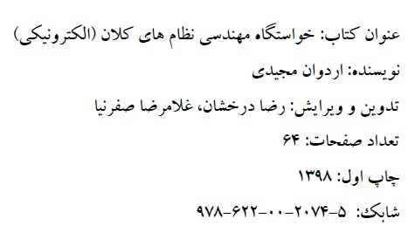
پژوهشگران و همكاران

پژوهش و ارائه اين مجموعه با تلاش و همكاري در يك كار گروهي طي مدت سه سال (بدون در نظر گرفتن پژوهشهاي قبلي و جانبي كه نتايج آن در اين كار مورد استفاده قرار گرفت) انجام شده است.

مهندس مجتبي جعفري
‌ مشاور نهاد و رياست مركز فن آوري اطلاعات نهاد رياست جمهوري
مهندس سيد هادي سجادي
مدير كل دفتر تحقيقات و برنامه ريزي مركز فن آوري اطلاعات نهاد رياست جمهوري

اردوان مجيدي
معمار ارشد و سرپرست تيم پژوهش

پژوهشگران و معماران
مهندس رضا درخشان
دكتر محسن صديقي مشكناني
مهندس غلامرضا صفرنيا
مهندس حميد رضا رستمي
آقاي امير مسعود حبيبيان
دكتر فريدون شمس
دكتر علي كريمي
دكتر مهدي مظفري
دكتر مير علي سيدي
مهندس حسن حمزه لوئي منفرد
مهندس حميد رضا شيخي
مهندس فرهاد بهمني
مهندس سيد شروين استاد زاده
مهندس رضوي
مهندس حسين آب نيكي
مهندس يوسف بشارتي
با تشكر از همكاري اجرائي
آقاي ابراهيم نصيرزاده
آقاي جواد دموخي
آقاي نقي زاده
آقاي كارگر
آقاي عباسي
آقاي رباني

با تشكر از همراهي، راهنمائي
و مشاوره هاي
مهندس علي فتح الهي
دكتر شهريار پورآذين
مهندس برات قنبري
دكتر صدري
مهندس خدابنده
دكتر بصيري
دكترمحمود شارع پور
مهندس خالقي
دكتر يزديان
مهندس زارعي
دكتر سعيد جليلي
مهندس ترابيان
دكتر رسول جليلي
حق نشر و بهره برداري از اين كتاب متعلق به موسسه مطالعات راهبردي فن‌آوري اطلاعات
(طليعه ستاره فروزان) مي‌باشد.

بخشي از مطالعات اين كتاب با هزينه مركز فن‌آوري اطلاعات نهاد رياست جمهوري و از محل طرح تكفا، و ساير مطالعات و نيز تمام مراحل تدوين و آماده‌سازي آن با هزينه اختصاصي اين موسسه صورت گرفته است.

فهرست مستندات مجموعه راه دولت

- چكيده : چكيده مبسوط طرح دولت الكترونيك
- كليات طرح دولت الكترونيك
- چارچوب نظري دولت الكترونيك
- چم : چارچوب و متدولوژي معماري نظامهاي خرد و كلان
- مطالعه تطبيقي دولت الكترونيك
- دورنماي معماري دولت الكترونيك
- خواستگاه مهندسي نظامهاي كلان
- سند راهبردي و معماري كلان نظام فاواي نهاد رياست جمهوري
- معماريهاي كلان وظيفه اي نظام فاواي نهاد – دسته اول
فهرست
پيشگفتار مجموعه 7
چكيده مجموعه 10
پيشگفتار 15
1- طيف مشكلات نظام حكومتي 15
2- طيف راه‌حل‌ها 17
3- چهارچوب مسئله اصلي - 1 20
4- اصلاح ساختاري بنيادي يك نظام قديمي؛ چگونه ؟(خلاء وجود طراحي) 21
5- ما چه مي‌كنيم؟ نمونه‌اي از اقدامات متداول در كشور 23
6- اصلاح موضعي يا بنيادي؟ 25
7- اصلاح ساختار و برنامه‌ريزي توسعه: رويكردهاي جاري 27
8- خلاء‌ طراحي در حركتهاي جاري 33
9- چهارچوب مسئله اصلي - 2 34
10- خلائي در فراروند اصلاح ساختاري 35
11- طراحي معماري در برنامه‌ريزي توسعه 39
12- چالش طراحي معماري يكپارچه 40
13- چهارچوب مسئله اصلي - 3 41
14- بنيان نظري يك نظام كلان 43
15- ناسازگاري نظام‌هاي كلان 46
16- شكاف سيستمي بين نظريه‌پردازي و طراحي كاربردها 46
17- شكاف متدولوژيك؛ بين حوزه نظري اسلامي با حوزه نظري كلاسيك 48
18- چهارچوب مسئله اصلي - 4 50
19- معماري نظام 50
20- نظام‌هاي كلان و خرد : برخي تمايزها 51
21- چند نكته 54
22- چم؛ نظامهاي کلان و خرد 55
23- رويكرد حركت و شكل‌گيري تدريجي 56
24- چم 57
25- نمونه 1 : نظام آموزشي - مدل عمومي و مسير تحليل 58
26- ساختار كتاب نظام برتر 60
27- نمونه 2 : دولت الكترونيك 62
28- تنها يك بحث مقدماتي 64
29- نتيجه گيري 64

پيشگفتار مجموعه

حمد خداوند متعال را كه برترين موجودات، و خليفه خود در زمين را چنان آفريد كه با جمع شدن در كنار يكديگر،‌ پديده جامعه را به گونه اي شكل مي دهند،‌ كه روح و رفتار مستقلي را به عنوان يك موجود متفاوت‌ دارا است؛‌ و در پس خلق تك موجود متعالي كه روح او در آن دميده شده،‌ خلقي ديگر، در تركيب و به هم پيوستن اين تك موجودات نهفته است. و تكامل و تعالي اين خلق ديگر،‌ در يافتن انسجام و يكپارچگي در قالب يك نظم سازمان يافته عقلاني، و جريان يافتن اقتدار در آن، در قالب پديده دولت است؛ كه خود خلقي ديگر است. فتبارك الله احسن الخالقين.
و تجلي زيبائي اين خلق احسن‌ زماني بيشتر مي شود، كه اين موجود، از برترين و زيباترين آفريده هاي خود در اين دوران،‌ يعني فن آوري اطلاعات، بستر نوع ديگري از اين خلق ديگر را پي ريزي كند؛ دولت الكترونيك! فتبارك الله احسن الخالقين.
و خداوند متعال را حمد كه ما را به اين نقطه هدايت كرد، و اگر هدايت و ياري او نبود، هرگز به اينجا نمي رسيديم؛ و اين توفيق را به ما داد كه اين طرح را به نقطه اي برسانيم كه نتايج و مستندات كنوني آن، در دست مخاطبان گرامي است.
طرح مطالعه، طراحي معماري و تدوين سند دولت الكترونيكي كشور،‌ از سال 1381 در مركز فن آوري اطلاعات رياست جمهوري ارائه شد. با فراز و نشيبهاي اجرائي بسياري كه در سه سال بعد با آن مواجه شده و موجبات كندي فراواني گرديد، فاز صفر طرح براي تبيين صورت مسئله، و ابعاد اساسي طرح، به حمد و ياري خداوند در انتهاي سال 1383،‌ به پايان رسد.
نكته اساسي در اين طرح، رويكرد متفاوتي است كه طرح در برنامه ريزي توسعه اتخاذ كرده، و نگاه متفاوتي است كه به پديده دولت الكترونيك، و برنامه ريزي توسعه آن داشته است. هر چند كه اين رويكرد و نگاه متفاوت، در ابتداي امر ممكن است توسط بسياري از صاحبنظران و كارشناسان و مديران حوزه هاي مرتبط، آشنا و قابل هضم نباشد، و گنجاندن مفاهيم، برنامه ها و روشهاي آن، در كليشه‌هاي موجود و متداول برنامه ريزي توسعه، براي آنان دشوار باشد. اما با كمي سعه صدر، صبر، و صرف وقت در مطالعه عميقتر (و نه نگاه اجمالي و سرسري به فهرست، و تصميم گيري بر اساس آن، آنچنان كه امروزه رايج است)، وآمادگي براي اجتناب از تعصب بر روشهاي پيشينيان در صورت يافتن حق در روشي متفاوت، روش و رويكرد اين طرح را كاملا علمي، و عملي مي يابند.
در اين مطالعه، زمينه يك نظريه پردازي مفصل در حوزه دولت الكترونيك فراهم شد. هر چند كه ما هنوز در ابتداي مسير اين نظريه پردازي هستيم، اما در همين اوان راه هم، بنيادهاي اين نظريه در تركيب و شالوده اي از تبيين روابط نظري بين نظريه هاي دولت، جامعه اطلاعاتي، اطلاعات، فن آوري اطلاعات، معماري و مهندسي نظامهاي كلان،‌ شكل گرفت.
اغلب خرده گيريها،‌ نقدها و مقاومتهائي كه در مورد اين سند مي شود، (با تاسف)‌ نه خرده گيريهاي منطقي و فني، بلكه حاكي از ناباوري مبني بر اين است كه بتوان روشي را كه در كشورهاي غربي هم بدين شكل مرسوم نبوده، در ايران ابداع نمود. و ناباوري در امكان پيوند عملي بين نظريه ها، معماري، و طرح و برنامه راهبردي و عملياتي است.
ما اين را نشان داده ايم، و به ياري و خواست خداوند متعال در ادامه راه نيز نشان خواهيم داد، كه چنين چيزي عملي است. و در اميد خود اطمينان داريم، خداوند كريم كه به كرم خود ما را در اين مسير داخل ساخته است، اين طي طريق را به ثمر خواهد رساند؛‌ چرا كه گفته اند الاكرام بالاتمام.
ابعاد مطالعه در خود مستندات، و حداقل در چكيده آن مطرح شده است. نقدهاي فني و علمي صاحبنظران محترم، قطعا ما را در ادامه مسير و پخته كردن اين كار، ياري خواهد رساند. كما اينكه تا كنون نيز استفاده بسياري از اين نقدها، در اين جهت داشته ايم. لذا اميدواريم اين نقدها كماكان ياري رسان ما در رفع نواقص و اصلاح مسير باشد،‌ و لذا مواكدا آن را طلب و از آن استقبال مي كنيم.
مستنداتي كه اكنون در اختيار داريد، يك مستندات مياني است، كه با توجه به ضرورتهاي اجرائي، بدين شكل و در اين مرحله، در اختيار مخاطبان محترم قرار گرفته است. با توجه به محدوديت زماني و فشارهاي اجرائي، هنوز تدوين و ويرايش نهائي صورت نگرفته است. لذا جاي جاي آن هنوز داراي اشكالات تدويني فني و ادبي است. هدف و تلاش ما بر آن است كه اين مجموعه، پس از تدوين دقيقتر و ويرايش، در شكل چند كتاب منتشر شود (ان شاء الله). مستندات خروجي اين مطالعه و طرح، شامل مجموعه اي از اسلايدها، ارائه نماها، و مستندات مكتوبي است كه بر اساس توضيح آن اسلايدها‌ آماده شده، و نمونه آن در اختيار شما است.
اين فعاليت حاصل يك كار گروهي طي مدت سه سال است. هر چند كه مطالعات مربوط به روش و رويكرد، و برخي از ابعاد ديگر طرح،‌ حداقل 14 سال است كه آغاز شده است. و در صورت خواست و ياري حق تعالي، كماكان ادامه خواهد يافت.
در اينجا لازم است تا از جناب آقاي دكتر محمد رضا عارف، معاونت محترم رياست جمهوري كه حركت اين طرح را در مراحل اوليه و آخر آن،‌ مورد حمايت و توجه جدي قرار دادند، و بخصوص از جناب آقاي مهندس مجتبي جعفري، مشاور محترم نهاد و رياست مركز فن آوري اطلاعات رياست جمهوري، و جناب آقاي مهندس سيد هادي سجادي، مدير كل محترم دفتر تحقيقات و برنامه ريزي مركز فن آوري اطلاعات رياست جمهوري، كه با فراهم ساختن زمينه عملياتي و اجرائي طرح، و نيز شركت در مباحثات فني، راهبردي و علمي، قدم اساسي را در انجام اين طرح برداشته اند،‌ و نيز كليه همكاراني كه در پژوهشها ومباحثات علمي، راهبردي و فني،‌ و امور اجرائي ياري كرده اند،‌ تشكر و قدرداني شود.
اميدواريم اين كار مورد توجه و عنايت حضرت ولي عصر ارواحنا له الفداء و عجل الله تعالي فرجه، قرار گيرد، و خداوند متعال توفيق تكامل طرح و معماري، وعملي شدن و شكل گيري آن را به عنوان بستري براي دولت كريمه فراهم سازد.
اردوان مجيدي
بابلسر
دوم تيرماه 1384

چكيده مجموعه

نهاد رياست جمهوري،‌ براي انجام وظايف اصلي خود نيازمند تعامل موثر با دستگاهها، چه به شكل دستيابي و ارائه اطلاعات، و چه به شكل انجام فعاليتها و دريافت و ارائه خدمات است؛‌ به نحوي كه بخش اصلي اطلاعات و فعاليتهاي نهاد، در تعامل با ساير دستگاهها شكل مي گيرد. به همين دليل، پرداختن به حوزه فن آوري اطلاعات و ارتباطات(فاوا) نهاد رياست جمهوري، بدون پرداختن به بستر فعاليت دستگاهها در حوزه فن آوري اطلاعات و دولت الكترونيك‌، ممكن و موثر نيست. مركز فن آوري اطلاعات نهاد رياست جمهوري با علم به اين موضوع، از سال 1381، فعاليت طرح مطالعه، طراحي و تدوين معماري و سند ملي دولت الكترونيك را ‌آغاز نمود. در فاز صفر اين فعاليت كه به حمد و ياري خداوند متعال به پايان رسيده است،‌ رويكردها،‌ روشها، بنيادهاي نظري، دورنماي معماري و ابعاد راهبردي دستيابي به دولت الكترونيك در كشور، مورد مداقه، تبيين و طراحي قرار گرفته است.
طرح دولت الكترونيك در نهاد رياست جمهوري
ضمن آنكه به موازات انجام اين مطالعه،‌ و مبتني بر آن، دو فعاليت عملياتي و توسعه اساسي نيز آغاز و دنبال گرديد؛ از يك سو طرح نظام فاواي نهاد، براي ايجاد بستر فن آوري اطلاعات و دولت الكترونيك در نهاد، مبتني بر طراحي معماري نظام فاوا؛‌ و از سوي ديگر طرح شبكه دولت،‌ به عنوان ايجاد زير ساختهاي دولت الكترونيك در سطح كشور. به عبارت ديگر طرح دولت الكترونيك را مي توان به عنوان بستر سازمان دهنده، يكپارچه ساز و معماري بنيادين فعاليتهاي مركز فن آوري اطلاعات نهاد طي اين مدت، نيز محسوب نمود.
طرحهاي نظام فاوا و شبكه دولت
در اين ارائه به اجمال به تبيين چكيده طرح دولت الكترونيك، و پس از آن ارائه گزارش مختصري از دو فعاليت عملياتي مورد بحث، پرداخته خواهد شد (ان شاء الله). محورهاي بحث در تبيين چكيده طرح دولت الكترونيك عبارتند از:
محورهاي بحث
- مقدمه اي بر تبيين پديده دولت الكترونيك، ديدگاههاي مختلف در تبيين اين پديده
- ضرورت، خصوصيات، رويكرد و ابعاد اساسي طرح و محصولات محوري
- اشاره اي به مطالعه تطبيقي انجام شده
- اشاره اي اجمالي به متدولوژي
- نگاهي اجمالي به چارچوب نظري دولت الكترونيك و محورهاي بنيادي آن
- نگاهي سريع به دورنماي معماري دولت الكترونيك
- اشاره مختصر به مسير تحقق، گامها، چشم انداز دولت الكترونيك در 1400 و‌ راهبردهاي دولت الكترونيك
- معرفي سند راهبرد ملي دولت الكترونيك

پديده دولت الكترونيك از ديدگاههاي مختلفي تبيين و به آن پرداخته مي شود. برخي از اين ديدگاهها به اين پديده نگاهي ابزاري دارند؛ به صورتي كه دولت و حكومت، با همان ساختار و بنيادهاي موجود، ابزار فاوا را در فعاليتهاي خود بكار مي گيرد. اما ديدگاههاي ديگري نيز وجود دارد كه به تحول دولت، ساختارها و حتي مفاهيم مطرح در آن، بر اثر بكارگيري وسيع الطيف فاوا، قائل هستند. از پنجره نگاه اين ديدگاهها،‌ نوع جديدي از دولت در حال شكل گيري است. رويكردي كه در نگاه ابزاري وجود دارد، با رويكرد در نگاه تحول دهنده، متفاوت خواهد بود. رويكرد تحول دهنده به پي ريزي زير ساختي براي تحول مي‌پردازد و مكانيزمهاي اساسي و راهبردهاي چنين پي ريزي را تبيين مي كند. در حالي كه رويكرد ابزاري، تنها به تعريف طرحها و پروژه هاي ايجاد كننده ابزارها مي پردازد. و البته دستيابي به رويكرد تحول دهنده، مستلزم فراهم سازي مقدمات نظري و طراحي است.
پديده دولت الكترونيك و ديدگاهها
از سوي ديگر،‌ پديده دولت الكترونيك،‌ ماهيتا نيازمند تحقق يكپارچگي (و نه تمركز) در فعاليتهاي نظامهاي فن آوري اطلاعات دستگاههاي دولتي است. در اينجا توجه به چند واقعيت ضروري است. اول آنكه دولت الكترونيك بايد ايجاد شود و پوشش كاملي از ارائه خدمات و اطلاعات را فراهم كند. دوم آنكه دولت الكترونيك در دستگاههاي مختلف به اشكال مختلف و خصوصيات مختلف ايجاد مي شود. و سوم آنكه ماهيت دولت الكترونيك، تعامل بين دستگاهي و يكپارچگي آن را طلب مي‌كند. لذا يكپارچگي، و سازگاري و امكان تعامل بينابيني،‌ به همراه كيفيت، از خصوصيات مورد انتظار دولت الكترونيك است. اين واقعيتها، نياز به يك وفاق (چه به شكل راهبردي، چه به شكل عملياتي، چه به شكل فرابخشي، و چه به شكل بخشي)‌ را ايجاب مي كند. سند ملي دولت الكترونيك، مي تواند چنين وفاقي را براي تضمين دستيابي به كميت، كيفيت، يكپارچگي،‌ سازگاري و امكان تعامل بينابيني، تامين كرده؛ و بستر و مكانيزمي براي دسترسي به اين خصوصيات را فراهم نمايد.
سندي براي وفاق
در اينجا اين نكته قابل تعمق خواهد بود كه دو دسته ديدگاههاي ابزاري و تحول دهنده، نگاه‌هاي متفاوتي را به سند دولت الكترونيك و وفاق مورد انتظار خواهند داشت. سند ملي در ديدگاههاي دسته اول، توسعه ابزاري د.ا. و فراهم كردن ملزومات و برخي استانداردها را، حداكثر براي همكاري، هماهنگي و تعامل بين سيستمها و دستگاهها، مد نظر قرار مي دهد. در حالي كه در ديدگاههاي دسته دوم، اين سند بايد تضمين كننده توسعه بنيادي ساختارها، مفاهيم و رفتارهاي دولت در بستره فاوا باشد، و شكل گيري نوع جديدي از دولت را تبيين و تمهيد نمايد. اين طرح، بر اساس تحليلهاي نظري انجام شده، از زاويه ديدگاههاي دسته دوم به پديده دولت الكترونيك مي نگرد.
سند در ديدگاهها
تحول و توسعه يك نظام كلان نظير دولت الكترونيك كشور، بخصوص در تطابق و تعادل با تحولات سريع محيط اطراف، نيازمند يك حركت مدبرانه و برنامه ريزي شده است. چيزي كه در اين ميان اهميت بسيار زيادي پيدا مي كند، اتخاذ رويكرد مطلوب، و انتخاب مسير مناسب براي انجام اين حركت است. عدم وجود طراحي معماري براي نظام كلان و نيز عدم وجود بنيانهاي نظري، به نحوي كه شالوده يكپارچه‌اي را براي معماري نظام فراهم آورد، چيزي است كه به عنوان يك خلاء در رويكردهاي متداول قابل مشاهده است. خلائي كه اين طرح سعي در رفع آن داشته، و برنامه ريزي توسعه مبتني بر طراحي معماري و نيز مبتني بر تبيين يك دستگاه نظري واحد را، به عنوان دو رويكرد اساسي، اتخاذ مي كند.
رويكردهاي طرح
به همين لحاظ، طرح تعدادي از سئوالات پيشيني و پسيني را پيش روي خود قرار مي دهد. سئوالاتي نظير اينكه تعريف دولت الكترونيك چيست، خصوصيات مطلوب د.ا. و د.ا. مطلوب چيست، و كاركردها و پيامدها، عوارض و ملزومات تحقق د.ا. چيست، از سئوالات پيشيني هستند كه مطالعه نظري انجام شده به آنها پاسخ مي دهد. و سئوالاتي نظير اينكه د.ا. بايد چه ساختار، معماري و رفتاري داشته باشد، چشم انداز، راهبرها و گامهاي تحقق د.ا. چه بايد باشد، از سئوالات پسيني هستند كه در ساير بخشهاي مستندات طرح به آنها پاسخ داده شده است.
سوالات پيشيني و پسيني
در مراحل انجام شده فاز صفر اين طرح،‌ پس از مطالعه تطبيقي در ساير كشورهاي جهان و نيز بررسي فعاليتهاي انجام شده در ايران (نتايج در : مستندات مطالعه تطبيقي)، متدولوژي و چارچوبي براي طراحي معماري تبيين و ترسيم شده (مستندات چم)، مطالعه اي در چند حوزه مختلف نظري انجام شده و چارچوب اوليه نظري دولت الكترونيك تبيين شده (مستندات چارچوب نظري)، دورنماي معماري د.ا. طراحي شده (مستندات دورنماي معماري)، برنامه عملياتي و كليات طرح تبيين شده (مستندات كليات طرح و برنامه عملياتي)، و در نهايت راهبرد ملي دولت الكترونيك (سند) تدوين شده است.
گامها و محصولات فاز صفر
مطالعه تطبيقي انجام شده، به جمع بندي محورهاي فعاليتهاي انجام شده، ديدگاهها، رويكردها و روشهاي مورد استفاده، مفاهيم و اصطلاحات موجود در اين حوزه در جهان پرداخته و تلاش مي كند، برداشت يكپارچه اي را از پديده دولت الكترونيك در جهان (و نه لزوما برداشت ما از اين پديده)، ارائه كند. براي اين كار ضمن بررسي پديده جامعه اطلاعاتي از منظر ديگران، تبيين سير تكاملي پديده دولت الكترونيك، به كالبد شكافي اين پديده از نگاه افراد مختلف و اسناد كشورهاي مختلف مي پردازد. در اين مطالعه، همچنين به اجمال به برخي حركتهاي انجام شده در كشور در اين حوزه پرداخته مي شود.
مطالعه تطبيقي
متدولوژي و چارچوب معماري (چم)، ضمن تبيين ابعاد نظامهاي خرد و كلان و تفكيك آنها،‌ فراروند اساسي در دستيابي به توسعه در نظامهاي كلان و خرد را، مبتني بر تبيين مباني نظري مهندسي نظامهاي كلان، مورد بحث قرار داده، و چگونگي توسعه مبتني بر معماري را طي يك فراروند تكامل تدريجي، تبيين مي كند. چم تبيين مي كند كه چگونه معماري نظام بايد مبتني بر تبيين يك دستگاه نظري در يك پارادايم واحد، طراحي شود. همچنين چم نقش عقلانيت را در زنجيره كاركردها و پيامدهاي سيستم، از مخاطبان مستقيم گرفته تا مخاطبان نهائي- مردم – صاحبان اصلي دولت، و چگونگي مبنا قرار دادن آن را در طراحي معماري نظام نشان مي دهد. ضمن آنكه چم به اين نكته كه يك نظام كلان بايد در فرهنگ و بطن جامعه و افراد نهادينه شود، توجه داشته و تمهيداتي متدولوژيك را براي اين نهادينه ساختن، ارائه مي كند.
متدولوژي
در مطالعه نظري طرح، چارچوب نظريه دولت الكترونيك، مبتني بر ارائه چارچوب نظريه‌هاي جامعه اطلاعاتي، فن آوري اطلاعات و دولت بنا مي شود. در اين تبيين نظري، نشان داده مي شود كه تحقق دولت،‌ زماني رخ مي دهد كه حكومت بتواند تصميم گيري و رفتار خود را در بطن جامعه و افراد، دروني كرده و از قوه محركه جامعه استفاده كند. و حكومت و دولت الكترونيك، امكان تحقق چنين چيزي را فراهم مي كند. در اين بحث نظري، همچنين تبيين مي شود كه حركت جامعه به سمت جامعه اطلاعاتي، شكل گيري حكومت و دولت الكترونيكي را (در دسته دوم ديدگاهها مورد بحث در اوائل اين متن)،‌ الزام آور و اجتناب ناپذير و خودجوش مي سازد. در چارچوب نظري سپس به تبيين خصوصيات، كاركردها، پيامدهاي مطلوب، عوارض،‌ و ملزومات تحقق دولت الكترونيك پرداخته مي شود؛ و نشان داده مي شود كه چگونه شكل گيري ملزومات مورد بحث مي‌تواند عوارض را به حداقل برساند.
چارچوب نظري
بر اساس مطالعه نظري و متدولوژي و چارچوب مورد بحث،‌ دورنماي معماري دولت الكترونيك،‌ لايه ها و مولفه هاي بنيادين و رفتارهاي محوري دولت الكترونيك را تبيين كرده و نشان مي دهد كه شكل گيري نظام كلان دولت الكترونيك، مستلزم تحقق بنيادهاي فرهنگ، طرح و برنامه، قواعد و ساختار و سيستمهاي عملياتي خرد است، كه در ميدانهاي زير ساختي مختلف كلان و ميدانهاي زير ساختي خرد، به صورت باز، سامان مي يابند. اين دورنماي معماري به نحوي لايه ها و ميدانهاي زير ساختي را تبيين مي كند، كه بتوان راهبردها و برنامه راهبردي و نيز برنامه عملياتي توسعه را، مبتني بر اين لايه ها سامان داد.
دورنماي معماري
بر اساس بنيادهاي نظري و دورنماي معماري مورد بحث،‌ گامها و فازهاي تحقق دولت الكترونيك تبيين شده، و مشخص مي شود كه دولت الكترونيك، طي هر گام 5 ساله، چه مرحله اي از رشد تكاملي خود را طي خواهد كرد؛ و چشم اندازدولت الكترونيك در سال 1400 چه خواهد بود. در اين تبيين مشخص مي شود كه تحقق هر يك از گامها در هر يك از لايه ها و ميدانهاي زير ساختي معماري دولت الكترونيك، چه خواهد بود. ضمن آنكه راهبردهاي 5 گانه فاز اول از چهار فاز طرح، در اين نقطه تبيين مي شود. و به عنوان ارزيابي اينكه طرح دولت الكترونيك، در راستاي آرمانها و چشم انداز 20 ساله مصوب جمهوري اسلامي ايران قرار دارد، نشان داده مي شود كه اين طرح، و ابعاد نظري، معماري و راهبردهاي آن، چگونه مولفه هاي چشم انداز 20 ساله را پوشش مي دهد.در انتها، مولفه هاي اصلي سند راهبرد ملي دولت الكترونيك،‌ معرفي مي شود.
گامها و راهبردها

نتيجه آنكه دولت الكترونيك در جامعه اطلاعاتي يك ضرورت است؛ و تنها بكارگيري ابزار فن آوري اطلاعات در حكومت نيست؛ بلكه شكل جديدي از حكومت و دولت است. خصوصيات و ملزومات اساسي دولت الكترونيك عبارت است از‌ فراهم كردن بستر و ساختار باز براي حكومت و دولت، بصورت ارگانيك، زنده و خود سازمانده، با تصميم گيري و عمليات توزيع شده، طي مشاركت و تعامل وسيع جامعه و حكومت، و نهادينه شدن تصميم گيريها و قدرت حكومت در فرهنگ و بدنه جامعه. اولين گام براي تحقق دولت الكترونيك مستلزم‌ شناخت اين پديده توسط دولت و جامعه، عزم جدي، و فراهم كردن ملزومات اساسي تحقق آن،‌ به شكل بستر سازي بنيادهاي فرهنگي، نظري،‌ معماري و فني آن است.
نتيجه گيري

پيشگفتار
بناكردن يك نظام كلان مانند نظام اقتصادي، نظام صنعت، نظام دولت الكترونيك، نظام آموزشي و نظاير آنها، نيازمند تعيين معماري آن نظام است. در رويكرد و نگاهي كه به طور متداول در برنامه‌ريزي توسعه وجود دارد، به نظر مي‌رسد كه طراحي معماري و بناكردن نظام‌هاي كلان در آن، مورد غفلت واقع شده است. مهندسي نظام‌هاي كلان، انتظامي است كه تلاش مي‌كند پي‌ريزي، اصلاح، تكامل و نگهداري نظام‌هاي كلان را مبتني بر طراحي معماري كه بر يك دستگاه نظري و پارادايم يكپارچه بنا شده است، انجام دهد. شكل‌دادن يك نظام كلان مانند دولت الكترونيك كشور، مبتني بر طراحي معماري، نيازمند تبيين يك چارچوب و متدولوژي براي طراحي معماري در حوزه نظام‌هاي كلان است، مانند چم كه در تبيين طرح دولت الكترونيك كشور از آن استفاده شده است. چارچوبي مانند چم، نيازمند حداقل تبيين بنيان انتظام مهندسي نظام‌هاي كلان و فلسفه وجودي آن است. در اين مستند، به اجمال به اين موضوع كه مهندسي نظامهاي كلان چرا بايد وجود داشته باشد و براي چه منظوري شكل مي‌گيرد و همچنين محورهاي اساسي اين مهندسي و اين انتظام بر چه چيزي قرار دارد، اشاره مي‌كنيم.

1- طيف مشكلات نظام حكومتي
يك نظام حكومتي با نظام‌هاي كلاني كه در درون آن شكل گرفته‌اند تبيين مي‌شود. يعني هنگامي كه مي‌گوييم حكومت جمهوري اسلامي ايران يا حكومت فلان كشور يا نظام حكومتي فلان كشور، منظور از اين نظام حكومتي، مجموعه‌اي از نظام‌هاي كلان است كه كنار يكديگر قرار گرفته‌اند، مثل نظام آموزشي، نظام رفاهي، نظام بهداشتي، نظام تامين اجتماعي و نظاير آنها كه كل آن نظام را شكل داده‌اند.
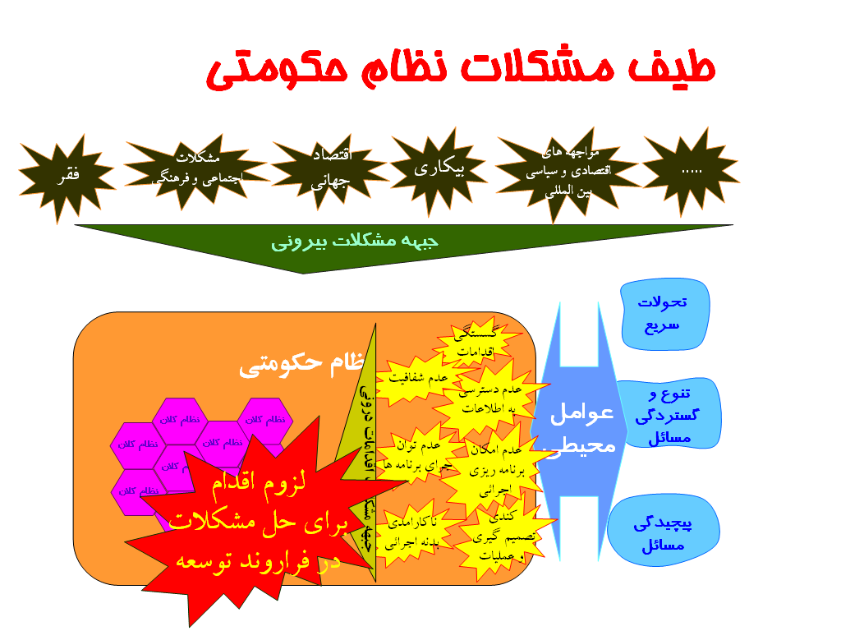
يك نظام حكومتي نظير نظام جمهوري اسلامي ايران، از بيرون با مشكلاتي مواجه است و براي اينكه عملكرد مطلوبي داشته باشد، بايد بتواند اين مشكلات را رفع نمايد، مشكلاتي مانند فقر در جامعه. منظور از مشكلات بيروني، مشكلات بيرون از خود نظام حكومتي است، و در غير اين صورت منظور بيرون از خود كشور نيست. مانند مشكل فقر، مشكلات اجتماعي و فرهنگي موجودر در جامعه، مسائل اقتصاد جهاني و ارتباطي كه اين مسائل با اقتصاد و مسائل كشور پيدا مي‌كند، مسئله بيكاري در جامعه، مسئله مواجهه‌هاي اقتصادي و سياسي و بين‌المللي كه با شكل‌هاي مختلف، عملكرد نظام حكومتي كشور را دچار مشكل مي‌كنند و موانعي را سر راه فعاليت اين نظام ايجاد مي‌نمايند. اينها مشكلاتي هستند كه از بيرون بدنه تشكيلاتي نظام حكومتي، به آن فشار وارد مي‌كنند (شكل 1).
شکل 1- طيف مشكلات نظام حكومتي
از طرف ديگر، يك نظام حكومتي از درون نيز با مشكلاتي مواجه است، نظير گسستگي اقدامات، عدم شفافيت، عدم دسترسي به اطلاعات، عدم توان اجراي برنامه‌ها، عدم امكان برنامه‌ريزي اجرايي، ناكارآمدي بدنه اجرائي، و كندي تصميم‌گيري و عمليات. اين عوامل از درون عملكرد نظام را دچار مشكل مي‌كنند و مشكلاتي هستند كه درون بدنه تشكيلاتي قرار دارند.
ضمن اينكه در حال حاضر عوامل محيطي نيز به عنوان عوامل كليدي، نظام و يا هر نظام كلان را تحت تاثير قرار مي‌دهند. از شاخص‌هاي اين عوامل مي‌توان به سه مورد زير اشاره كرد:
- تحولات سريع – تحولات سريعي در محيط رخ مي‌دهند و يك نظام كلان قبل از آنكه بتواند خود را با شرايط محيطي كه تغيير كرده تطبيق دهد، محيط جديدي شكل مي‌گيرد.
- تنوع و گستردگي مسائل – تنوع و گستردگي در محيط يك نظام كلان بسيار است و نظام كلان بايد به اين طيف مسائل متنوع پاسخ دهد و تعامل مناسبي را با اين مسائل ايجاد كند.
- پيچيدگي مسائل - از طرف ديگر، پيچيدگي مسائل، فعاليت نظام‌هاي حكومتي و نظام‌هاي كلان را دشوار كرده و مشكلات دروني موجود در درون بدنه نظام را تشديد مي‌كند. به همين دليل، نظام حكومتي و نظام هاي كلاني كه آن را شكل داده‌اند، در مواجهه با مشكلات بيروني هم دچار ضعف خواهند شد و نمي‌توانند آن طور كه بايد، به مشكلات بيروني پرداخته و آنهارا برطرف سازند.
اين مسئله، لزوم اقدام را براي حل اين مشكلات در فراروند توسعه و برنامه‌ريزي توسعه شكل مي‌دهد و از اين رو بايد به عنوان يك ضرورت به اين مسئله توجه كرد.

2- طيف راه‌حل‌ها
اما چه راه حل‌هايي براي حل‌كردن اين مشكلات دروني و مشكلات بيروني به نظر مي‌رسد؟ طيف هاي مختلفي از راه حل‌ها ممكن است مطرح شود (شكل 2). يك طيف از راه حل‌ها، مستقيما" به موارد مشكلات بيروني مي‌پردازد. يعني اقداماتي را تبيين مي‌كند كه به فقر، بيكاري، مسائل فرهنگي و نظاير آن مي‌پردازد و به اين شكل طرح‌ها و اقداماتي در برنامه‌ريزي توسعه تبيين مي‌شود. لايحه فقر زدايي، طرح اشتغال، و ساير اقداماتي از اين دست، در اين طيف قرار دارند. اما تا زماني كه دچار مشكلات دروني هستيم، هر چه به اين مشكلات بيروني بپردازيم، تلاش‌هاي ما ناكام مي‌ماند و به دليل ضعف ساختاري و ضعف دروني، نمي‌توانيم اقداماتي مانند فقرزدايي و اشتغال و نظاير آن را به نحو مطلوب انجام دهيم. از طرف ديگر، اقداماتي مانند طرح اشتغال و لايحه فقر زدايي و نظايرآنها، اقداماتي هستند كه بدون توجه به مسائل بنيادي در بدنه نظام حكومتي شكل گرفتند. اقدامات بسيار صوري كه معمولا در اين مجموعه از طرح‌ها و اين طيف از راه‌حل‌ها اتفاق مي‌افتد ممكن است در مقطع خاصي مرهمي براي يكي از مشكلات باشد، اما در دراز مدت نه تنها مرهم نيست، بلكه منجر به عوارض و ايجاد مشكلات جديدتر و بروز موارد حادتري مي‌شود.
به عنوان مثال، چنانچه در طرحي مانند اشتغال، بودجه‌اي براي اشتغال‌زايي صرف شود، اما بدنه نظام‌هاي كلان امكان فراهم‌آمدن اين اشتغال را به شكل مطلوب نداشته باشد، اشتغال‌هاي كاذبي به واسطه اين بودجه صرف‌شده، ايجاد مي‌شود كه بعدها خود اين مشاغل كاذب، سر راه حركت نظام حكومتي و ساختار عملياتي نظام هاي كلان قرار مي‌گيرند و مشكلات جديدي را در كشور به وجود مي‌آورند.
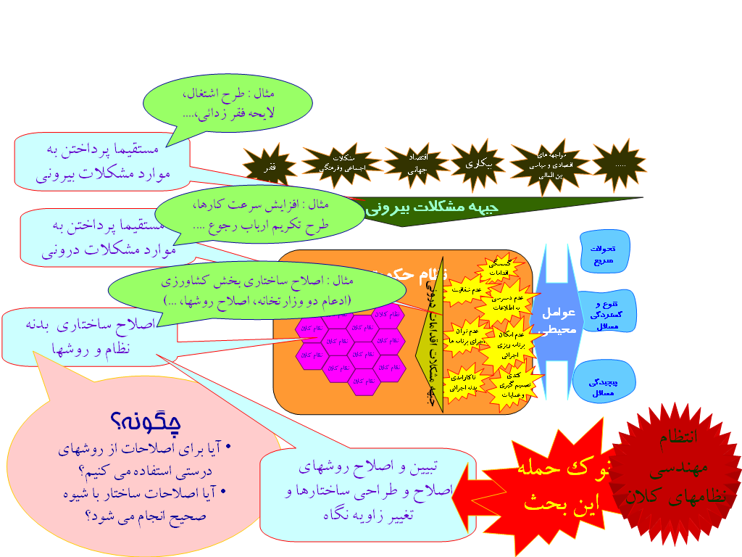
طيف ديگر راه‌حل‌ها آن است كه مستقيما به موارد مشكلات دروني پرداخته شود، مثل گسستگي اقدامات، عدم امكان برنامه‌ريزي اجرايي، كندي تصميم‌گيري‌ها و نظايرآنها. به عنوان مثال، براي افزايش سرعت كارها، طرح هايي تصويب مي‌شوند كه فلان كار در فلان مدت بايد حتما انجام شود كه در غير اين صورت مجبور به پرداخت جريمه هستند. و يا به عنوان مثال، در طرح تكريم ارباب رجوع، به ارباب رجوع احترام گذاشته شود و كرامت ارباب رجوع حفظ شود. مواردي نظير اينها، طرح‌هايي هستند كه مستقيما به يكي از مشكلات مي‌پردازند و تلاش مي‌كنند آن را حل كنند.
شکل 2- طيف راه‌حل‌ها
مسئله‌اي كه در اين طيف از راه‌حل‌ها وجود دارد آن است كه اين گونه برطرف‌كردن مشكل دروني، به شكل موضعي و موردي انجام مي‌شود، درست مشابه با آنچه كه در طيف قبلي در مشكلات بيروني مشاهده كرديم. به عنوان مثال، وقتي كه تنها انحصارا به تكريم ارباب رجوع مي‌پردازيم، بدون آنكه ساختارهارا اصلاح كنيم و بدون آنكه بنيان‌هاي نظام كلان به نحوي شكل گيرند كه اصولا تكريم ارباب رجوع در بطن اين نظام و در بطن ساختار اين نظام قرار داشته باشد، تكريم انجام‌شده در اين طرح، صوري خواهد بود و تنها به ظاهر و در چند پرسش‌نامه در تعدادي خدمات رفاهي كه به صورت مقطعي به ارباب رجوع ارائه شده ظاهر مي‌شود. در اين صورت، ارباب رجوع مشاهده مي‌كند كه به ظاهر همه مي‌خواهند او را تكريم كنند و كار او را راه بياندازند، وليكن نظام به گونه ديگري عمل مي‌كند و ساختار نظام راه ديگري را مي‌رود.
به عنوان مثالي ديگر، مي‌خواهيم سرعت كار را در يك مورد مشخص زياد كنيم، ولي چون بدنه نظام اين كشش را ندارد و ساختار مناسبي براي اين افزايش سرعت در آن ايجاد نشده، منجر به له‌شدن عده‌اي زير دست و پا مي‌شود. مثل آن مي‌ماند كه ما يك قطار كند و فرسوده‌اي داريم و مي‌خواهيم سرعت آن را افزايش دهيم. اگر براي اين كار اقداماتي مثل تعويض چند چرخ دنده در گيربكس، افزايش سوخت و نظاير آنها انجام دهيم، اما بدنه و ساختار اين قطار و نيز ساختار ريل‌هائي كه قطار روي آن حركت مي‌كند كشش افزايش سرعت را نداشته باشد، اين افزايش سرعت از يك طرف مي‌تواند منجر به از هم پاشيده‌شدن قطار و از طرف ديگر مي‌تواند منجر به خارج‌شدن آن از ريل و وقوع حواث ناگوار شود. پس تازماني كه ما ساختارهارا اصلاح نكنيم و تا زماني كه بنيان‌هاي نظامهاي كلاني كه نظام حكومتي را شكل مي‌دهند به نحو مطلوب بنا نكنيم، حتي پرداختن به مشكلات دروني هم مستقيما كارساز نخواهد بود و راه مطلوبي را پيش پاي ما نمي‌گذارد.
پس ما بايد به اصلاح ساختاري بدنه نظام و روش‌ها بپردازيم و بنيان نظام هاي كلان را به نحومطلوب شكل دهيم. اما طيف‌هاي مختلفي از اين اقدامات مي‌تواند صورت گيرد. مثلا يكي از اقداماتي كه در اين نوع از رويكرد متداول است، اصلاح ساختاري بخش كشاورزي از طريق ادغام دو وزارتخانه جهاد سازندگي و وزارت كشاورزي در وزارت جهاد كشاورزي است. اصلاح روش‌ها و مكانيزم‌هاي اجرايي كه در يك سازمان وجود دارد، از طريق اقداماتي مانند حذف فرم‌هاي زائد و نظايرآنها انجام مي‌شود.
اينها اقداماتي است كه در طيف اصلاح ساختاري بدنه نظام قراردارد. اما آيا اين طيف اقدامات مشكلات ما را برطرف مي‌كنند؟ آيا تنها با ادغام دو وزارتخانه، همه مشكلات مربوط به اين حوزه برطرف خواهد شد؟ يا راه ديگري بايد وجود داشته باشد؟ آيا از روش‌هاي درستي براي اصلاحات استفاده مي‌كنيم؟ آيا اين اصلاحات را به شكل درست انجام مي‌دهيم؟ آيا اين اصلاحات ساختار با شيوه صحيحي انجام مي‌شود؟ چگونه بايد اين اصلاحات ساختار را صورت دهيم؟ مبتني بر چه روشي؟ همين كه چند مدير كنار هم بنشينند و جلسه بگذارند و چند تحليل‌گر سيستم را هم بياورند و بگويند كه رويه‌ها را چگونه انجام دهيم، چه اصلاحاتي در عمليات انجام دهيم، و فرم‌هاي داخل يك سازمان را چگونه تغيير دهيم، آيا آنگاه سازمان دچار تغيير بنيادي مي‌شود؟ يا نه، فقط چند تا از رويه‌ها تغيير كرده است؟!
ما فكر مي‌كنيم براي آنكه به اصلاح ساختاري بدنه نظام و روش‌ها به نحو مطلوب پرداخته شود، به تبيين و اصلاح روش‌هاي اصلاح و طراحي ساختارها و تغيير زاويه نگاه نيازمند هستيم. به عبارت ديگر، ابتدا خودآن روشهايي را كه با استفاده از آنها مي‌خواهيم سيستم‌ها را اصلاح كنيم، بايد اصلاح كنيم. طراحي ساختارها و تغيير زاويه نگاهمان به نظام‌هاي كلان بايد انجام شود و مبتني بر اين حركت و اين تبيين متدولوژيك به اصلاح ساختاري بدنه نظام بپردازيم.
نوك حمله در اين بحث، به همين موضوع مي‌پردازد و ما در اين حوزه تلاش مي‌كنيم تا به اين اصلاح و روش‌هاي مطلوب دست يابيم. انتظام مهندسي نظام‌هاي كلان، انتظامي است كه تلاش مي‌كند رويكرد و روشي مناسب براي توسعه نظام‌هاي كلان و بناكردن نظام‌هاي كلان در يك شالوده مطلوب ايجاد كند.

3- چهارچوب مسئله اصلي - 1
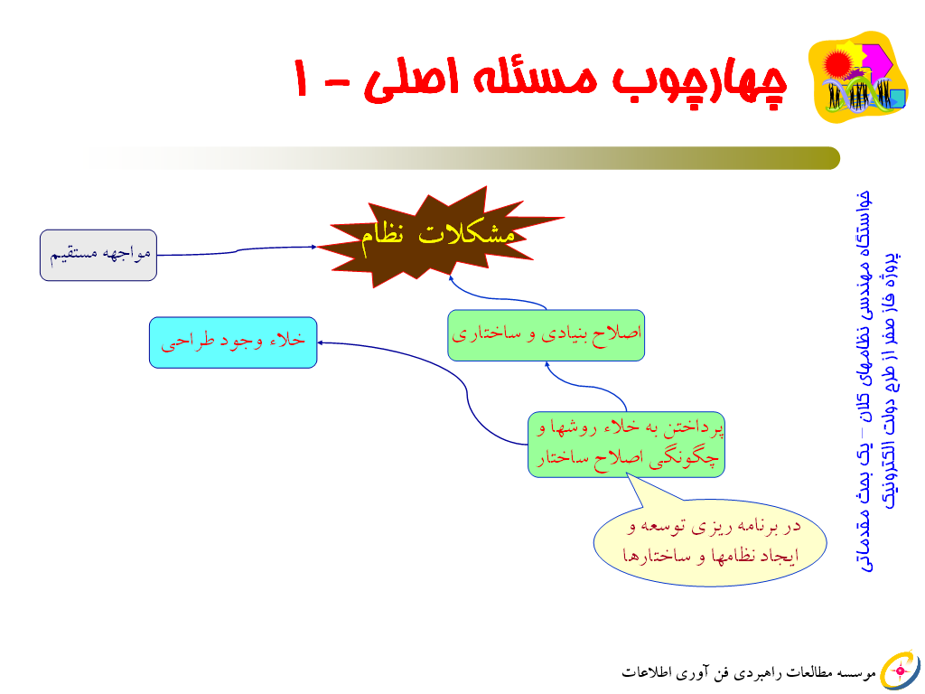
پس مسئله اصلي و ابعاد آن اين است كه مشكلاتي در نظام وجود دارد، اعم از مشكلات دروني و مشكلات بيروني. يك راه، مواجهه مستقيم و راه ديگر اصلاحات بنيادي و ساختاري است. در مواجهه مستقيم، برخورد با مشكلات دروني و مشكلات بيروني صورت مي‌گيرد، و در اصلاحات بنيادي و ساختاري، به درون بنيادها و ساختمان نظام پرداخته مي‌شود.
شکل 3- چهارچوب مسئله اصلي - 1
براي اينكه ما به اين اصلاح بنيادي و ساختاري بپردازيم، خلاء روش‌ها و چگونگي اصلاح ساختار بايد به نحو مطلوب برطرف شود و ما بايد روش‌ها و رويكردهاي مطلوبي در پرداختن به اصلاح بنيان‌هاي نظام كلان داشته باشيم. در برنامه‌ريزي توسعه و ايجاد نظام ها و ساختارها، اين خلاء مشاهده مي‌شود و اين روش‌ها بايد در اين حوزه به كار گرفته شوند. اولين و شايد محوري‌ترين خلائي كه در اين حوزه مشاهده مي‌كنيم، خلاء وجود طراحي است. نظام‌هايي را ايجاد مي‌كنيم، ولي عموما هيچ طراحي در پشت آنها انجام نشده است.

4- اصلاح ساختاري بنيادي يك نظام قديمي؛ چگونه ؟(خلاء وجود طراحي)
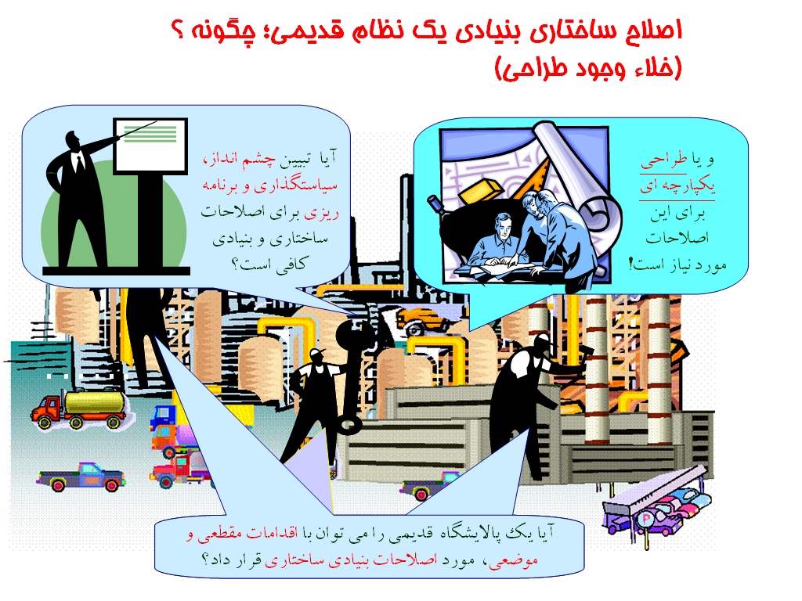
قصد ما آن است كه يك نظام قديمي را اصلاح كنيم، اما چگونه بايد اين كار را انجام دهيم؟ به عنوان مثال، فرض كنيد مي‌خواهيم يك پالايشگاه قديمي عظيم را اصلاح كنيم و ساختار آن را تغيير دهيم. آيا بايد بطور كلي يك برنامه‌ريزي عمومي براي اصلاح اين پالايشگاه ايجاد كنيم؟ آيا بايد بخش‌هايي را مورد نظر قرار دهيم و اصلاحاتي براي آنها انجام دهيم؟ آيا بايد تعدادي مهندس را در بخش‌هاي مختلف پالايشگاه بسيج كنيم و آنها اين اصلاحات را انجام دهند؟ يا اينكه بخش‌هاي مختلف را تكه‌تكه بررسي كرده و تغيير دهيم؟ با انجام چنين كارهايي، به نتايجي از قبيل تعويض چند لوله، آوردن چند دستگاه جديد، استقرار چند سيستم جديد، و نظاير آنها مي‌رسيم. اما آيا واقعا با اين روش مي‌توان پالايشگاه را بهسازي و نوسازي كرد؟ آيا اين پالايشگاه قديمي را مي‌توان با اقدامات مقطعي و موضعي و نه با يك ديد يكپارچه از كل آن، تغيير داد و اصلاح كرد؟
شکل 4- اصلاح ساختاري بنيادي يك نظام قديمي؛ چگونه ؟ (خلاء وجود طراحي)
بايد به اين موضوع توجه داشت كه اين پالايشگاه قديمي به دليل ساختار و سسيستم منسوخ‌شده آن عملكرد مطلوبي ندارد و به همين دليل نمي‌توان با تعويض چند ابزار و سيستم اوضاع آن را سروسامان داد! بلكه سيستم و خط توليد بايد تغيير نمايد! نحوه نگاه ما به توليد، بايد تغيير نمايد! ابزارهاي متفاوتي اصولا بايد به كار گرفته شوند! اين ابزارها با شيوه هاي مختلف و متفاوت بايد به كار گرفته شوند! اگر مي‌خواهيم در اين پالايشگاه اصلاحات بنيادي انجام دهيم، بايد اين اصلاحات بنيادي با يك نگاه و طراحي يكپارچه براي كل پالايشگاه صورت گيرد.
آيا اگر ما ابتدا چشم‌اندازي را براي اين پالايشگاه ترسيم كنيم و مشخص كنيم كه اين پالايشگاه، پالايشگاهي با عملكرد خيلي خوب خواهد بود، با محيط زيست دوست خواهد بود، با كارايي و بهره‌وري بالا كار خواهد كرد، محصولات چنين و چناني را توليد خواهد كرد و نظاير آن، و سپس به انجام سياست‌گذاري بپردازيم و بگوييم براي انجام كار از فلان سياست‌ها استفاده مي‌كنيم، و سرانجام برنامه‌ريزي كلي را هم انجام دهيم و بگوييم مثلا طي فلان مراحل، در سال اول مثلا بيست درصد را اصلاح مي‌كنيم، در سال دوم بيست درصد ديگر، در سال سوم فلان قدر و مثلا طي پنج سال، كل پالايشگاه را اصلاح مي‌كنيم. آيا اينها كافيست؟ آيا اينكه فقط ما تعدادي گام‌هاي كلي را برداريم بدون اينكه اصلا مشخص شود پالايشگاه جديدي كه قرار است ساخته شود نقشه‌اش چيست، طي چه سيستمي و با چه ساختاري مي‌خواهد عمل كند تا آن چشم‌انداز تحقق پيدا كند، چه معماري جديدي نسبت به آنچه كه قبلا وجود داشته حكم‌فرما خواهد بود، مي‌توانيم يك پالايشگاه را بنيان كنيم؟
قطعا نه! ما به يك طراحي يكپارچه و معماري مناسب براي اين پالايشگاه نياز داريم. قبل از اينكه حتي به تبيين چشم‌انداز بپردازيم و مشخص كنيم كه چشم‌انداز ما چه خواهد بود و چه بايد باشد، بايد به يك طراحي مناسب مبادرت كنيم و پالايشگاه مطلوب و جديدمان را طراحي كنيم. اين طراحي معماري جديد، مي‌تواند تبيين كند كه آيا چنين چشم‌اندازي امكان تحقق دارد يا نه. در صورتي كه پالايشگاه بدين شكل ساخته شود، چشم انداز مورد نظر مي‌تواند شكل گيرد.

5- ما چه مي‌كنيم؟ نمونه‌اي از اقدامات متداول در كشور
در فعاليت برنامه‌ريزي توسعه و اقداماتي كه در كشور براي اصلاحات ساختاري انجام مي‌شود، توجهي به طراحي و معماري نمي‌شود. پس ما در برنامه‌ريزي توسعه چه مي‌كنيم؟ برخي از اقداماتي كه ما انجام مي‌دهيم عبارتند از:
- تشكيل كميته بررسي و ادغام دو سازمان يا تشكيل يك سازمان جديد. مثلا يك كميته با نصف اعضا از يكي و نصف اعضا از ديگري و چند مشاور تشكيل مي‌شود و سازمان جديدي را شكل مي‌دهند. اما آيا اين كميته نظام جديدي را طراحي مي‌كند؟ آيا معماري سازمان جديدي را شكل مي‌دهد؟ يا اينكه اول تصميم مي‌گيرند كه اين سازمان جديد تشكيل شود و يا اصلا تصميم تشكيل آن از قبل گرفته شده است و اين كميته تنها راهكار اجرايي براي اين كار پيدا مي‌كند؟ اصلا چرا بايد اين سازمان تشكيل شود؟ طبق چه بنيان‌هايي بايد اين سازمان شكل گيرد؟ اينها سوالاتي هستند كه پاسخ آنها به درستي روشن نيست. حتي در بسياري موارد بعد از شكل‌گيري سازمان جديد تازه به فكر تبيين رويه‌ها و مكانيزم‌ها و ساختار مي‌افتند.
- تصويب يك طرح يا لايحه و تغيير برخي از قوانين و مقررات در حوزه يك يا چند نظام كلان. اقدام ديگري كه متداول و قابل مشاهده است آن است كه هر چند وقت يكبار، تصويب يك طرح يا لايحه و يا تغيير برخي از قوانين و مقررات در حوزه يك يا چند نظام كلان انجام مي‌شود، بدون آنكه به تمام نظام‌هاي كلان و نظام‌هاي مرتبط با تصميم مورد نظر در كشور، توجه شود. مثلا، تصميم گرفته مي‌شود كه واردات فلان كالا آزاد شود، سود بازرگاني به فلان شكل دريافت شود، و نظاير آن. اين گونه تصميمات، تصميماتي هستند كه ممكن است در يكي از حوزه‌هاي نظام گره‌اي را بگشايند و كار را راه بياندازند، اما در جاي ديگر و در حوزه‌هاي ديگر منجر به ايجاد بحران‌ها و فشارهاي شديد و مشكلات اساسي در عملكرد ساير نظام‌ها و ساير حوزه‌هاي آن نظام كلان خواهند شد.
- تشكيل كميته اصلاحات در درون يك سازمان و انجام برخي اصلاحات در رويه‌ها و مكانيزم‌ها. ما كميته‌اي را براي اصلاحات درون يك سازمان تشكيل مي‌دهيم، و بعضي از رويه‌ها و مكانيزم‌ها را اصلاح مي‌كنيم، بدون آنكه به تبيين معماري يكپارچه و مشخصي براي كل سازمان توجه داشته باشيم و بنايي يكپارچه را ايجاد كنيم. اين اصلاحات در رويه‌ها و مكانيزم‌ها، حداكثر در ايجاد چند سيستم رايانه‌اي يا اصلاح در چند فرم و رويه و تغيير در بخشي از فضاي فيزيكي و بخشي از ساختار سازماني است. ولي آنچه كه بايد اتفاق بيافتد، تغيير بنيادي در سازمان و شكل عملكرد سازمان است.
- طراحي نظام‌هاي مقطعي و طرح‌هاي موضعي نظير نظام بررسي پيشنهادها و نظام كيفيت و طرح اشتغال و طرح تكريم ارباب رجوع. ما نظام‌هاي مقطعي را طراحي كرده و طرح‌هاي موضعي را ارائه مي‌كنيم، مانند نظام بررسي پيشنهادها. مي‌گوييم براي اينكه خلاقيت ايجاد كنيم و براي اينكه مشاركت افراد را درسازمان بوجود آوريم، بايد نظام بررسي‌كننده پيشنهادها درست كنيم. نظام بررسي پيشنهادها بد نيست، وليكن چنين نظامي نمي‌تواند مشاركت را در يك سازمان ايجاد كند، چرا كه بدنه و سيستم و معماري سازمان اصولا مبتني برمشاركت بنا نشده است. ما فقط مي‌خواهيم به وسيله اين نظام پيشنهادها، مشاركت افراد يا استفاده از استعدادها و خلاقيت و به جريان ‌انداختن استعدادها را تزريق كنيم. وقتي كه بدنه اين نظام آمادگي پذيرش پيشنهادها را نداشته باشد، و وقتي كه بدنه نظام، تحمل مشاركتي را كه مي‌خواهد به زور به نظام بررسي پيشنهادها تزريق شود، نداشته باشد، اين مشاركت پس زده مي‌شود، و افراد به جاي آنكه براي مشاركت بيشتر در كارها تشويق شوند، از ساده‌ترين واكنش‌ها و ساده‌ترين رفتارهاي مشاركتي دلسرد مي‌شوند و از اين تفكر كه مي‌توان در يك نظام مشاركت كرد، طرد مي‌شوند. بدون اينكه بدنه نظام كشش انجام كاري را داشته باشد، نمي‌توان با تغيير چند مورد سطحي و ايجاد چند طرح سطحي مانند نظام كيفيت، كاري صورت داد. تا موقعي كه ساختار نظام، كيفيت را دنبال نكند و ساختار نظام مبتني بر تبيين كيفي فعاليت‌ها نباشد، نمي‌توانيم طرحي مانند نظام كيفيتي را اجرا كنيم و بگوييم كه اين محصولات بايد در اين نقطه بيايند، كيفيت را اين طوري اندازه‌گيري كنيم و نظاير آن. سربارهايي كه ممكن است اين نظام كيفيتي به بدنه نظام و كل نظام اعمال بكند، خيلي بيش از ميزان بهره‌وري خواهد بود كه از اين نظام حاصل مي‌شود. نمونه‌هاي طرح اشتغال و طرح تكريم ارباب رجوع در متن فوق، از همين دسته هستند.
اينها نمونه اقداماتي است كه ما در كشور به آنها مي‌پردازيم.

6- اصلاح موضعي يا بنيادي؟
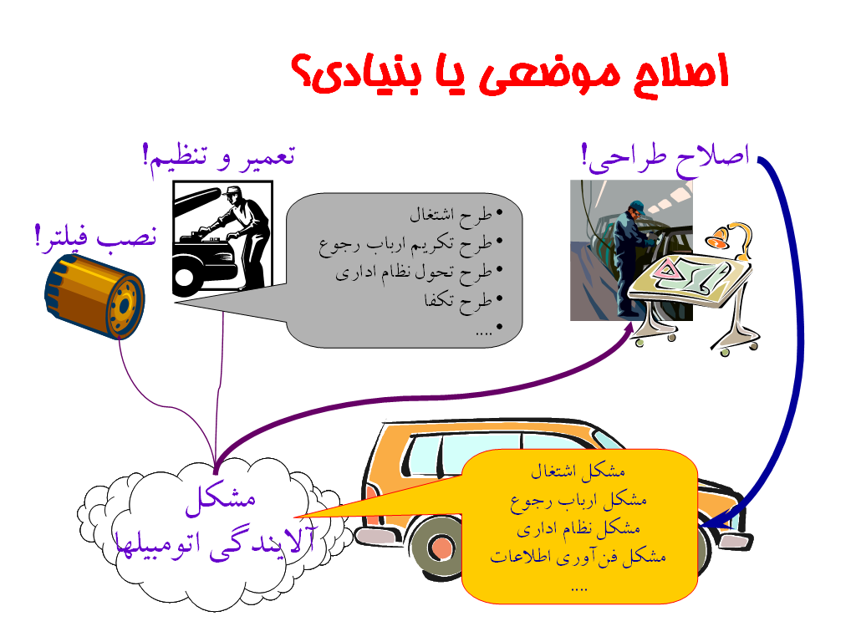
آيا ما بايد به اصلاحات موضعي بپردازيم، يا اينكه يك اصلاح بنيادي صورت دهيم؟ به عنوان مثال، فرض كنيد يك اتومبيل به دليل مسائل ساختاري آن، داراي مشكل آلايندگي است و مواد سمي توليد و منتشر مي‌كند. يك راه حل اين است كه يك فيلتر بر سر راه اگزوز آن و يا بر سر راه قطعات داخلي آن نصب كنيم تا مقداري از آلاينده‌ها توسط فيلتر جذب شوند (شكل 5). راه ديگر آن است كه اتومبيل را تعمير و موتور آن را تنظيم كنيم. اما اتومبيلي كه با ساختار قديمي، كهنه و منسوخ‌شده عمل مي‌كند، نصب فيلتر و يا تنظيم موتور، مقداري از آلاينده‌هايش را كم مي‌كند. ولي مصرف سوخت اين اتومبيل دو سه برابر مصرف سوخت يك اتومبيل با طراحي جديد است، پس ما نمي‌توانيم با نصب فيلتر و تعويض و تنظيم، به جز بخش اندكي از اين آلايش كم كنيم. اگر بخواهيم به درصد مطلوب برسيم و تغيير اساسي در اين آلايش ايجاد كنيم، بايد طراحي جديدي را اعمال كنيم و اتومبيلي را با طراحي و ساختار جديد توليد و به جامعه ارائه نماييم. نه اينكه فقط چند قطعه بر سر راه قطعات داخلي سيستم قبلي نصب كنيم، بدون اينكه هيچ تغييري در آن ايجاد كنيم. مانند اتومبيل پيكان كه سالهاست در كشور ما توليد مي‌شود و بدون اينكه طراحي آن تغيير داده شود، با تغييرات مختصر در تنظيم، نصب فيلتر و نظاير آنها به فكر اصلاح آن هستيم.
شکل 5- اصلاح موضعي يا بنيادي؟
اين مشكل تنها در مورد اتومبيل نيست! مشكلاتي كه ما در حوزه نظام‌هاي كلان از آنها صحبت مي‌كنيم، مشابه اين مشكل هستند. مشكلاتي همانند اشتغال، ارباب رجوع، نظام اداري، فن‌آوري اطلاعات و بكارگيري ناصحيح آن در نظام‌ها، از مشكلاتي هستند كه همين مصداق را پيدا مي‌كنند. ما با اقداماتي مانند طرح اشتغال، طرح تكريم ارباب رجوع، طرح تحول نظام اداري، طرح تكفا و نظاير آن، بدون آنكه ساختار نظام را دچار اصلاح كنيم و آنها را تغيير دهيم، مي‌خواهيم مشكلات نظام را برطرف كنيم.
اين راه درستي نيست! راه درست آن است كه به اصلاح ساختار نظام پرداخته شود تا اشتغال ايجاد شود، مشكلات ارباب رجوع برطرف شود، نظام‌هاي اداري مطلوب شكل گيرد و روان شود، فن‌آوري اطلاعات به شكل بنيان نظام‌ها مورداستفاده قرار گيرد و به عنوان يك عنصر بنيادين در نظام‌هاي اداري و نظام هاي حكومتي به كار گرفته شود و نظاير آن. تا زماني كه اين اصلاح ساختاري تحقق پيدا نكند، مشكلات وجود خواهد بود و تنها درصد اندكي از آنها به واسطه اقدامات موضعي و مقطعي مي‌توانند رفع شوند، حتي برخي از اين اقدامات مي‌تواند منجر به اشكالات مضاعف ديگري در جاي ديگر شود. وقتي كه نصب يك فيلتر در اتومبيل كشش نداشته باشد و موتور نتواند اين فيلتر را تحمل كند، منجربه اين خواهد شد كه مصرف سوختش بالا رود و ميزان آلايشي كه به واسطه اين مصرف سوخت ايجاد مي‌شود مي‌تواند خيلي بيشتر از آلايشي باشد كه در اين فيلتر جمع شده است و جلوي انتشارش را مي‌گيرد. پس ما بايد به اصلاح ساختاري بپردازيم.

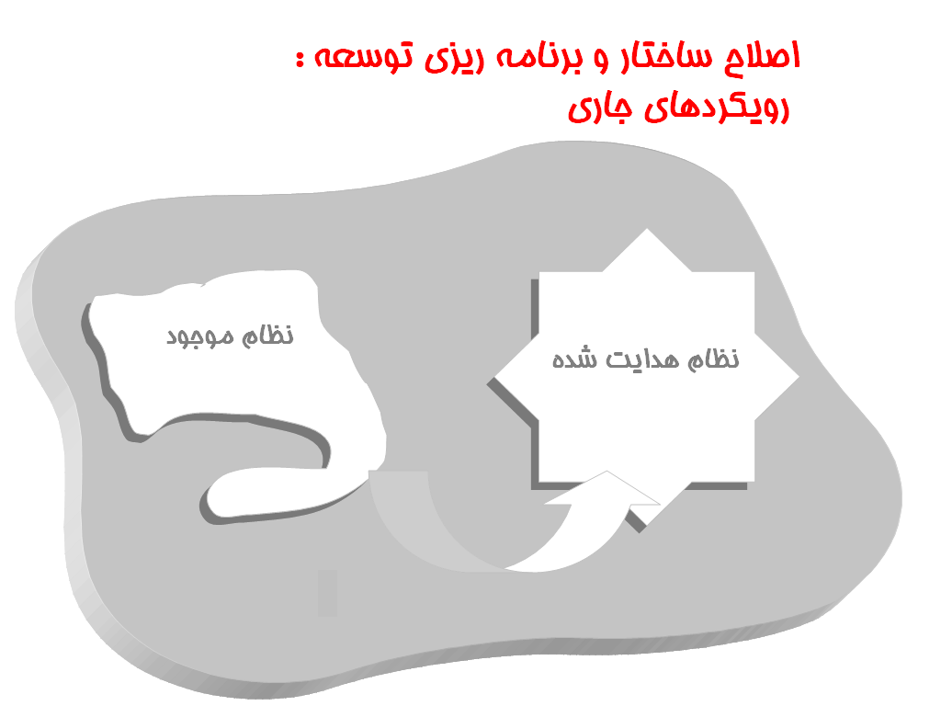
7- اصلاح ساختار و برنامه‌ريزي توسعه: رويكردهاي جاري
شکل 6-الف- اصلاح ساختار و برنامه‌ريزي توسعه از نظام موجود به يك نظام هدايت‌شده

اما رويكردهايي كه در اصلاح ساختار و برنامه‌ريزي توسعه براي تغيير و توسعه نظام‌هاي كلان اتخاذ مي‌كنيم، نمي‌توانند مشكلات نظام‌هاي ما را برطرف كنند. فكر مي‌كنيم رويكردهايي كه ما با آنها مواجه هستيم و نيز فعاليت‌هاي برنامه‌ريزي توسعه كشور در تلاش از حركت از يك نظام موجود ناموزون به يك نظام هدايت شده (شكل 6- الف)، خالي از شش رويكرد نيست. اين شش رويكرد به شكل تك‌تك يا بعضي اوقات مخلوط و ممزوج با هم، در كشور انجام مي‌شوند (شكل 6-ب):
- يك رويكرد آن است كه تعدادي طرح، لايحه، برنامه و رديف بودجه را در برنامه‌ريزي توسعه لحاظ كنيم، بدون آنكه معلوم شود اين طرح‌ها، لايحه‌ها و برنامه‌ها چطور به هم گره خورده‌اند و ما را به كجا مي‌برند. هر كسي كه از دستش برمي‌آيد طرحي را براي خود اتخاذ مي‌كند و آن را ارائه مي‌نمايد و پس از آنكه تصويب شد، اجرا مي‌كند. وليكن معلوم نيست طرح‌هايي كه در بخش‌هاي مختلف توسط افراد مختلف ارائه مي‌شوند، آيا به هم پيوند مي‌خورند، آيا حركت يكپارچه‌اي را براي اصلاح ساختاري و اصلاح معماري نظام‌ها ايجاد مي‌كنند، و نظايرآنها.
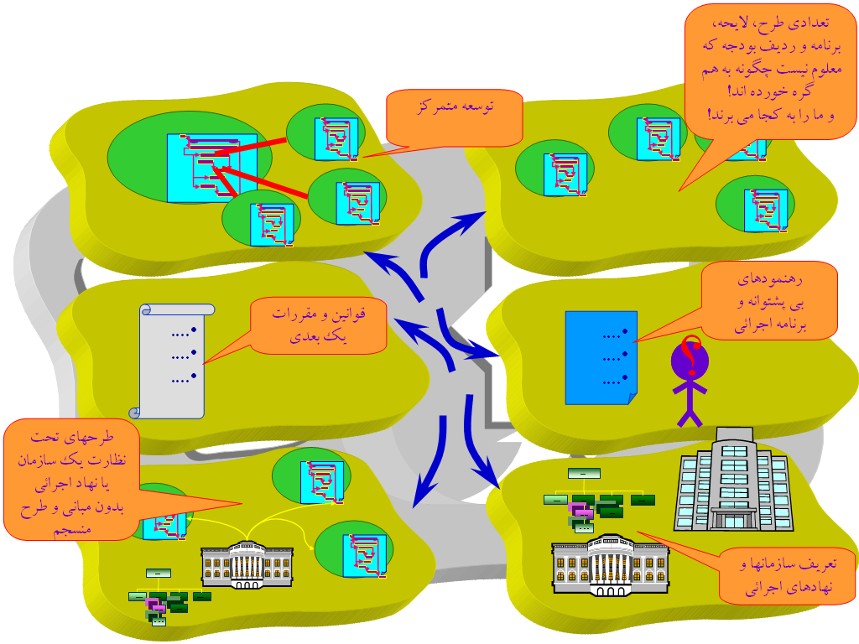
- رويكرد ديگر آن است كه ما يك برنامه‌ريزي متمركز و يك توسعه متمركز داشته باشيم. بهترين تجلي اين رويكرد، در كشور شوروي سابق و در نهاد گاسپلان اتفاق افتاده است. در اين رويكرد، برنامه يكپارچه‌اي ايجاد مي‌شود، كه اين برنامه يكپارچه، زيربرنامه‌هايي دارد، و همه اين برنامه‌ها هدف واحدي را دنبال مي‌كنند، ولي همگي به شكل متمركز. هيچ كس جز نهاد گاسپلان يا سازمان مديريت و برنامه‌ريزي، حق ندارد به اصلاحات بپردازد. تنها اين نهاد است كه تعيين مي‌كند چه اصلاحات و چه تغييراتي بايد رخ دهد. ما به خصوص در برنامه اول توسعه و تا حدي نيز در برنامه دوم توسعه، تلاش كرديم به چنين توسعه متمركزي دست پيدا كنيم. ولي مشاهده كرديم كه اين كار به درستي انجام نشده است. سپس در برنامه سوم، اين نوع رويكرد را كاملا رها كرديم، كه البته تنها اين رويكرد نبود، بلكه توجه به يكپارچگي را نيز رها نموديم. گفتيم كه ما فقط در برنامه‌ريزي توسعه، به دادن رهنمودها اكتفا مي‌كنيم و هر كس خودش هر كاري را كه مي‌تواند، انجام دهد. چرا كه سيستم آن‌قدر وسيع، و توانايي ما براي توسعه يك نظام در اين سيستم وسيع، آنقدر كم است كه نمي‌توانيم چنين نظام بزرگي را طراحي كنيم. پس اين طراحي عملي كه امكان پياده‌سازي داشته باشد را كاملا رها مي‌كنيم. بگذاريم هركس براي خود هر كاري كه مي‌خواهد بكند. هر كسي طرح مي‌دهد، اگر توانست و زورش رسيد آن را تصويب مي‌كند، بودجه‌اش را مي‌گيرد، و اجرا مي‌كند. ما كاري به كار او نداريم، فقط رهنمود مي‌دهيم كه چه كارهايي مي‌تواند انجام دهد. اين هم رويكرد ديگري است كه در بعضي بخش‌ها به نحو محدودتري مشاهده مي‌شود. مثلا در نظام آموزشي ما، يك توسعه متمركز نهفته است و اين نظام، مبتني بر يك توسعه متمركز قرار دارد. چرا كه سازمان پژوهش و برنامه‌ريزي آموزشي، مشخص مي‌كند كه كل نظام آموزش چه شكلي داشته باشد، رفتارهايش و طرح‌هايي كه در اين حوزه مطرح مي‌شوند چه باشند و نظاير آن. سپس همگي آنها را به بخش‌هاي مختلف كشور ديكته و ابلاغ مي‌كند.
شکل 6-ب- اصلاح ساختار و برنامه‌ريزي توسعه: رويكردهاي جاري
- رويكرد ديگر آن است كه بگوييم حال كه نتوانستيم يك توسعه متمركز تحقق دهيم و برنامه‌ريزي كنيم، پس اين رويكرد را كنار گذاشته، و تنها يك سري رهنمود ارائه مي‌نمائيم، بدون اينكه پشتوانه‌هاي اجرائي براي اين رهنمودها وجود داشته باشد، نظير آنچه كه در برنامه سوم اتفاق افتاد. بعد بگوييم پشتوانه‌هاي اجرايي آن را در برنامه‌هاي سالانه مشخص مي‌كنيم، كه اين برنامه‌هاي سالانه هم كه با تعدادي طرح و لايحه ناپيوسته و نامشخص ارائه مي‌شود، و اين رهنمودها هم مشخص نيست كه اصلا در اين برنامه‌هاي سالانه چگونه مي‌توانند تحقق پيدا كنند، بنابراين به ناچار مي‌گوئيم هر چه قدر شد، شد. فقط در انتها شروع مي‌كنيم و آمارهائي مي‌گيريم كه چه قدر توانستيم اين برنامه را تحقق دهيم.
- رويكرد ديگر آن است كه به منظور انجام آسان‌تر و راحت‌تر كارها و غلبه بر مشكلات، قوانيني را وضع كنيم. به عنوان مثال، هنگامي كه با يك مشكل صادراتي مواجه مي‌شويم، قانوني وضع كنيم تا بتواند اين مشكل را برطرف كند. اما بدليل اينكه تمركز ما در وضع اين قانون، تنها خود مشكل بوده و ابعاد ديگر بررسي نشده است، در صادرات باز با مشكل ديگري مواجه مي‌شويم، و مي‌بينيم كه يك مشكل ارزي پيش روي ما قرار گرفته و مبادله ارزي قوانين بانكي، با فلان بخش صادرات مشكل دارد. حال بدون آنكه مسائل ارزي مورد توجه قرار گيرند و همه مسائل به شكل يكپارچه ديده شوند، به شكل يك طرفه وارد بحث مي‌شويم و تصميم مي‌گيريم كه چون مشكل ارزي داريم و از طرف ديگر وارداتي نيز بايد انجام شود كه با مشكل ارزي مواجه است، پس از همان بودجه صادرات، واردات نيز انجام گيرد. لذا به توليدكننده‌اي كه محصولات خود را به خارج از كشور صادر و عرضه مي‌كند، مي‌گوييم كه چون بر طبق قانون نمي‌تواند پول حاصل از فروش محصول خود را وارد كشور كند، بايد واردات انجام دهد، يا اينكه فلان درصد آن را حتما وارد نمايد و اين واردات را داخل كشور بفروشد. در صورتي كه اين تصميم، بدون توجه به اين موضوع گرفته شده كه اصلا توليدكننده بخواهد چنين كاري را انجام دهد (البته احتمالا اين قانون تغيير كرده ولي به هر حال مدت‌هاي زيادي به اين شكل بوده است). بنابراين واردكننده مجبور مي‌شود وارد كار دلالي شود، يعني كار توليد و عرضه خود را تبديل به يك كار دلالي نمايد و البته به دليل مشكلاتي كه در اين حوزه وجود دارد، ممكن است در كار دلالي با شكست روبرو شود، و اين مشكل، كار توليدش را هم تحت شعاع قرار دهد. و يا اصلا كالايي وارد كند كه هيچ نيازي به ورود آن در كشور وجود ندارد و باعث ايجاد نيازهاي كاذب در كشور شود. اين مشكلات، همگي به اين دليل رخ داده كه عده‌اي دور هم نشستند و قانوني را وضع كردند كه اين قانون بدون توجه به حوزه‌هاي مختلف كشور و ابعاد مختلفي كه در نظام‌هاي كلان كشور وجود دارد وضع شده است و تنها از يك زاويه خاص به مسئله نگاه شده و راه‌حلي را پيشنهاد نموده‌اند كه اين راه‌حل با قدرت‌هاي سياسي يا به هر شكل ديگر به شكل يك قانون تصويب و اجرا شده است. حال پس از اينكه اين قانون اجرا مي‌شود، اعتراض چندين دستگاه ديگر يا چند نظام كلان يا جاهاي ديگري از همان نظام كلان برخاسته مي‌شود كه اين قانون، فلان كار را خراب مي‌كند. وليكن اقداماتي هم كه در مقابل اين موضوع انجام مي‌گيرد، باز هم يك‌بعدي خواهد بود و منجر به فسخ‌كردن قانون قبلي يا وضع قانون ديگري مي‌شود. اين هم تيپ ديگري از كارهاي اجرايي است كه ما در كشورمان انجام مي‌دهيم.
- در رويكرد ديگر، ما در بسياري از اوقات يك سازمان اجرايي و نهاد اجرايي تعريف مي‌كنيم تا بتواند مشكلات را حل نمايد. به عنوان مثال، با توجه به اينكه دولت مشكلاتي دارد، تصميم مي‌گيريم كه آن را كوچك‌ كنيم. اما راه‌هاي كوچك‌كردن دولت چيست؟ يك راه آن است كه بسياري از كارهايي را كه دولت در آن تصدي دارد، به بخش خصوصي واگذار كنيم و بخش خصوصي متصدي آنها شود. ما اين كار را انجام مي‌دهيم، اما واگذاري امور به بخش خصوصي، مشكلاتي را پديد مي‌آورد و مسائل خاصي را در زمينه‌هاي مختلف ايجاد مي‌كند، كه تنها يك بخش آن در واگذاري پديدار مي‌شود. اينكه آيا در اين واگذاري، تمام سازوكارها پيش‌بيني شده است؟ مشكلاتي را كه بخش خصوصي در اين زمينه خواهد داشت چه خواهند بود؟ اين بخش‌ها به چه قوانيني نياز خواهند داشت؟ و نظاير آنها. حال هنگامي كه به اين مشكلات متعدد برخورد مي‌كنيم، مي‌گوييم كه اين مشكلات بسيار زياد و پيچيده شده، و ما ديگر نمي‌توانيم آنها را مديريت كنيم. در اين جا به فكر ايجاد يك سازمان به نام سازمان خصوصي‌سازي مي‌افتيم، تا اين سازمان خود اين مشكلات را برطرف كند.
بنابراين، دولت در عمليات اجرايي‌اش مشكل داشته، لذا تصميم مي‌گيريم آن را كوچك كنيم. اما به چه شكل، با خصوصي‌سازي! خصوصي‌سازي هم مي‌كنيم، وليكن مشكلاتي بوجود مي‌آيد، بنابراين بايد سازماني راه بياندازيم تا مشكلات را رفع كند. اقداماتي كه مرحله‌به‌مرحله و گام به گام انجام مي‌شود، هر كدام يكي از وضعيت‌هاي ذكرشده است. مثلا ما يك قانون وضع مي‌كنيم كه دولت بايد تا فلان سال، فلان درصد حجمش كاهش پيدا كند، يا دولت بايد فلان قدر از شركت‌هايش را به بخش خصوصي واگذار كند. اما طي چه ساختاري؟ چه كسي چنين تصميمي مي‌گيرد؟ آيا مشكلات عملكرد ساختار دولت و بنيان نظام‌هاي كلاني كه دولت و حكومت را شكل داده‌اند، در وجود خود دولت است؟ يعني آيا اگر ما صورت مسئله را پاك كنيم، خود مسئله هم پاك مي‌شود و ديگر اين مسئله وجود نخواهد داشت؟ يا اينكه ما تنها صورت مسئله را از روي تابلو پاك كرديم؟ وقتي كل نظام كلان ما داراي مشكل است، با خصوصي‌سازي دچار مشكلات بيشتري مي‌شود. ما مخالف خصوصي‌سازي نيستيم، ولي اينكه چرا بايد خصوصي كنيم و چرا بايد خصوصي‌سازي اتفاق بيافتد، يك تصميم مقطعي و موضعي است. تصميم بنيادي اين است كه ساختاري را ايجاد كنيم تا اين ساختار مشخص نمايد كدام بخش از كار به كدام شكل بايد انجام شود. مثلا فلان كار را بخش خصوصي مي‌تواند انجام دهد. يعني هنگامي كه ما ساختار و شيوه عملكرد را اصلاح كنيم، خودبخود مشخص مي‌شود كه كجاها بايد خصوصي شود. نه اينكه ما چوب حراج بزنيم كه فلان درصد دولت بايدكم شود و آن را به فروش برسانيم و حتي رقمي را هم براي اين موضوع به عنوان درآمد دولت در نظر بگيريم، يعني دولت به عنوان درآمد، به اين فروش نگاه مي‌كند و خودش را مي‌فروشد. بعد در مراحل نهايي به گره هايي برخورد مي‌كند و با مشكل مواجه مي‌شود، كه حال مي‌گويد چكار بايد كنيم؟ بنابراين تصميماتي از قبيل ايجاد يك سازمان و نهاد مانند سازمان خصوصي‌سازي، شوراي عالي اطلاع‌رساني، شوراي عالي انفورماتيك، و نظاير آن را براي برطرف كردن مشكلات راه مي‌اندازيم.
- در رويكرد ديگر، حداكثر تعدادي طرح را تحت نظارت يک سازمان يا نهاد اجرايي به انجام مي‌رسانيم، بدون آنكه مباني و طرح منسجمي براي اينكار وجود داشته باشد. طرح‌هاي پراكنده، ما را به جايي نرسانده‌اند، همچنين نتوانسته‌ايم طرح‌ها را به طور متمركز به هم وصل كنيم، رهنمودها هم كه اثرات مثبتي نداشته‌اند، ايجاد و تشكيل نهاد هم كه به تنهائي نتوانسته است كاري صورت دهد. بنابراين همگي اينها را به هم وصل مي‌كنيم، هر كسي مي‌تواند طرح بياورد، منتهي سازمان و نهادي را ايجاد مي‌كنيم كه اين طرح ها را از نظر شكل‌گيري، اختصاص بودجه و نظاير آنها نظارت كند. نظير طرح تكفا كه در آن شوراي عالي اطلاع‌رساني و دبيرخانه اين شورا متولي مي‌شود تا طرح‌ها را توزيع كند و بودجه‌ها را بين دستگاه‌ها توزيع نمايد. ولي چه مباني در اين توزيع وجود دارد؟ چه ساختاري قرار است ايجاد شود؟ چه چيزي قرار است در كشور شكل گيرد؟ چه بنيادي براي نظام فن‌آوري اطلاعات كشور بايد ايجاد شود؟ چه چيزي دارد اتفاق مي‌افتد؟ معماري آن مشخص نيست!
اينها رويكردهايي است كه ما به كرات در موردهاي مختلف و در نمونه‌هاي مختلف مي‌توانيم مشاهده كنيم. در حركت فعلي برنامه‌ريزي توسعه كشور اين موردها كاملا قابل مشاهده و قابل لمس هستند.

8- خلاء‌ طراحي در حركت‌هاي جاري
همه اين مسائل ما را به اين موضوع مي‌رساند كه نه در هيچكدام از طرح‌هاي در حال اجرا، نه در چشم‌انداز بيست ساله كشور، و نه در سياست‌هاي تنظيم‌شده برنامه چهارم توسعه، توجه، تاكيد و الزامي بر مسئله ايجاد يك بنياد مستحكم نظام‌مند، مبتني بر طراحي معماري مشخص و علمي براي نظام حل نشده و مشاهده نمي‌شود!
ما چشم‌اندازهايي را ترسيم مي‌كنيم و مي‌گوييم كه دولت بايد به فلان موارد دست پيدا كند، اما طبق چه ساختاري كشور ما در بيست سال مي‌تواند به آنها برسد؟ آيا اصلا اينها دست‌يافتني است؟ چه ساختاري تضمين مي‌كند كه مشاركت آحاد جامعه در فعاليت‌هاي حكومت صورت گيرد؟ هنگامي كه صحبت از جامعه امن مي‌كنيم، چه ساختاري امنيت جامعه را تضمين مي‌كند؟ چه ساختاري اقتدار جامعه را تضمين مي‌كند، آن هم با شكل خاصي از اقتدار كه در حال شكل‌گيري است و با اقتداري است كه قبلا وجود داشته، متفاوت است.
آيا در خصوص مسئله‌اي مانند شكل‌گيري اينترنت، دولت اصلا پيش‌بيني كرده است كه چگونه حاكميت خود را اعمال نمايد؟ آيا اصلا و اساسا مي‌توان در چنين پديده‌اي حاكميت را اعمال كرد؟ آيا با وجود چنين پديده‌اي مي‌توان به اقتدار دست پيدا كرد؟ آيا پديده اقتدار كه با وجود يك پديده مانند اينترنت متفاوت خواهد بود، در ساختارهاي دولت و در چشم‌انداز جامعه مقتدر پيش‌بيني شده است؟ اين اقتدار چگونه تحقق پيدا مي‌كند؟ آيا اصلا اين نوع جديد اقتدار كه در حال شكل‌گيري است را مي‌شناسيم؟ نوع حاكميت جديدي كه بايد وجود داشته باشد را مي شناسيم؟ مسائل خاصي را كه در جامعه جديد در حال رخ‌دادن است را مي‌شناسيم؟ آيا مبتني بر اين شناخت، چشم‌اندازهايمان را مطرح مي‌كنيم؟ يا نه فقط دور يكديگر مي‌نشينيم و مي‌گوئيم كه چه جملاتي خوب است، و چه چيزهايي خوب است كه بيايد!
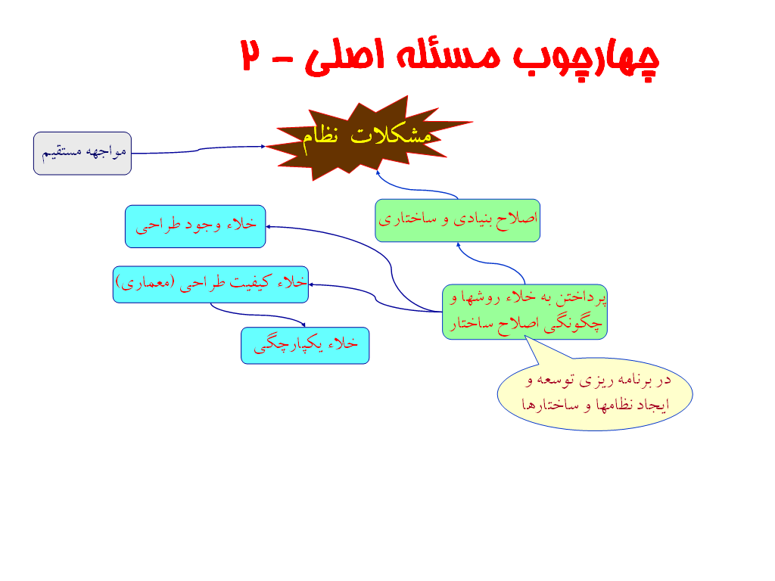
بله، خوب است كه ما اقتدار داشته باشيم، خوب است جامعه مرفه داشته باشيم، خوب است براي ديگر كشورها يك جامعه الگو باشيم و نظاير آن. وليكن اين الگوبودن چگونه مي‌تواند تحقق پيدا كند؟ آيا اصلا چنين چيزي در ساختار نظام ديده شده است؟ آيا اين موضوع نه فقط در چشم‌انداز، بلكه در سياست‌هاي برنامه چهارم كه يك برنامه پنج ساله است، ديده شده است؟ ما در اين پنج سال، بنياد چه ساختاري را مي‌خواهيم در كشور ايجاد كنيم؟ چه طرح‌هايي را مي خواهيم انجام دهيم تا اين ساختار با اين شكل ايجاد شود؟ اينها هيچكدام قابل مشاهده نيستند و ما نظامي را مبتني بر يك طراحي معماري بنا نمي‌كنيم.
شکل 7- چهارچوب مسئله اصلي - 2

9- چهارچوب مسئله اصلي - 2
اين موضوع ما را به وجه دوم خلائي كه پيش‌تر از آن در اصلاح و بنياد ساختاري صحبت كرديم، مي‌رساند. يك وجه اين خلاء، خلاء وجود طراحي است، ولي وجه ديگر آن، وجود خلاء كيفيت طراحي است. ما چگونه طراحي مي‌كنيم؟ آيا طراحي ما به هر صورتي كه انجام شود، مي‌تواند جوابگوي نيازهاي ما باشد؟ كيفيت اين طراحي به چه چيز هايي وابسته است؟
از يك طرف، ما به يكپارچگي توجهي نداريم. ما نظام كلاني را ايجاد مي‌كنيم كه اين نظام، بايد يكپارچه باشد نه شبيه به نهاد گاسپلان و متمركز. ديدگاه متمركز در كشور ما از جمله در نظام آموزش و پرورش وجود دارد. ما به نظام آموزش و پرورش يكپارچه نياز داريم، نه نظام آموزش و پرورش متمركز يكپارچه. لذا بايد اين يكپارچگي را در قالب ديگري جستجو كنيم.

10- خلائي در فراروند اصلاح ساختاري
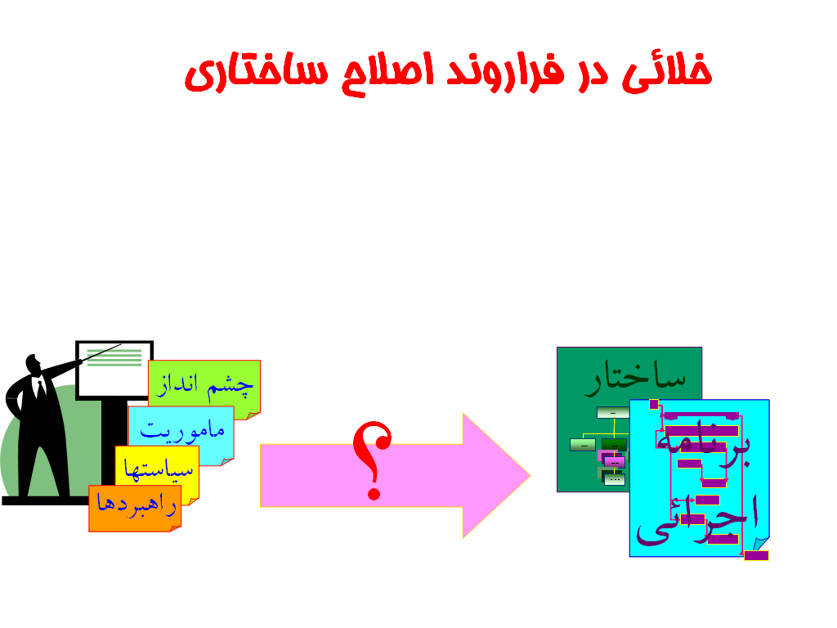
در فراروند اصلاح ساختاري، اين موضوع متداول است كه ما در تبيين برنامه توسعه و برنامه راهبردي توسعه، چشم‌انداز نظام را تبيين مي‌كنيم. يعني مي‌گوئيم كه اين نظام چنين چشم‌اندازي را بايد در فلان سال داشته باشد. سپس ماموريت نظام را به شكل شفاف مشخص و بيان مي‌كنيم. همچنين، سياست‌هاي نظام را تبيين كرده و سپس راهبردهاي نظام را مشخص مي‌كنيم. پس از آن، مبتني بر اين ابعاد راهبردي، چشم‌انداز، ماموريت و راهبردها، دفعتا يك ساختار سازماني را مطرح مي‌كنيم. يعني مي‌گوئيم مركزي بايد تاسيس شود تا چشم‌انداز مورد نظر را تحقق دهد، يك برنامه اجرايي را هم تدوين و راه‌اندازي مي‌كنيم تا اين چشم انداز را تحقق دهد و راهبردهاي تعيين‌شده را عملي نمايد (شكل 8-الف).
شکل 8- الف - خلائي در فراروند اصلاح ساختاري
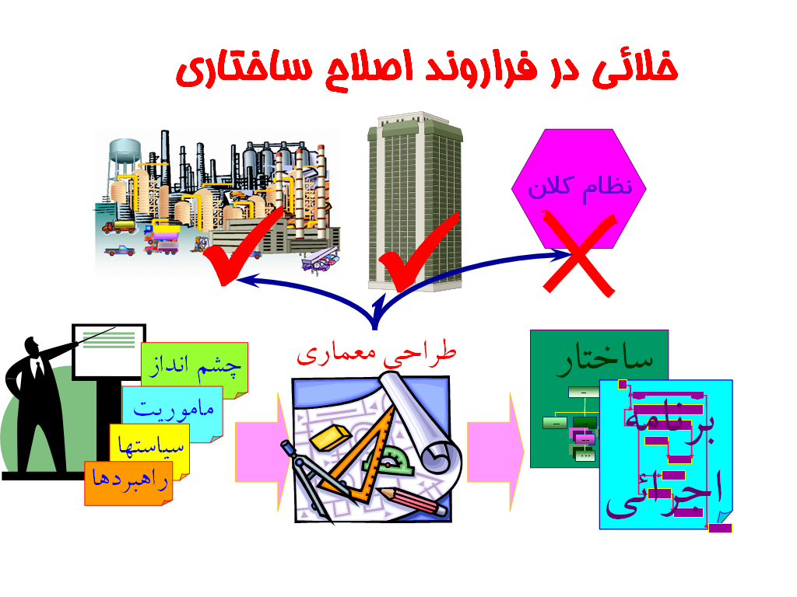
خلائي كه در اينجا با آن مواجه هستيم، برنامه طراحي معماري است. ما چشم‌انداز و ماموريت را ترسيم مي‌كنيم، ولي معماري سازمان را مشخص نمي‌كنيم. به عبارتي ديگر، ابتدا معماري نظام كلان را تبيين نمي‌كنيم تا بعد بگوييم اين معماري، به كدام ساختار سازماني احتياج دارد و كدام برنامه اجرايي مي‌تواند اين معماري را تحقق دهد. اين موضوع، پديده‌اي دور از ذهن نيست و از سياره ديگري نيامده. ما در بسياري از حوزه‌هاي علم و فن، با اين پديده آشنا هستيم. به عنوان مثال، هنگامي كه مي‌خواهيم يك پالايشگاه بسازيم، هيچگاه ابتدا و قبل از هر چيز، چشم‌انداز، سياست و ماموريت براي آن ترسيم نمي‌كنيم. در صورتي كه مي‌توان چشم‌اندازها، سياست‌ها و ماموريت‌هاي بسيار خوبي را براي آن تعريف كرد. مثلا اين پالايشگاه مي‌خواهد پالايشگاه اول در توليد بنزين در جهان باشد، در سال فلان، مي‌خواهد بنزين مورد نياز كشور را توليد كند، فلان قدر مي‌خواهد صادرات داشته باشد، كيفيت محصولاتش چنان باشد، و نظاير آن. همچنين مي‌توان سياست‌هاي مختلفي را براي آن تبيين كرد. مثلا مي‌خواهيم اين پالايشگاه را به شكل خصوصي توسعه دهيم و حتي‌الامكان از نيروهاي بومي استفاده كنيم، و نظاير آن. و نيز مي‌توان راهبردهايي را براي آن بنا كرد.
شکل 8- ب - خلائي در فراروند اصلاح ساختاري

ولي آيا مستقيما از اين تبيين بايد به اين مرحله برسيم كه يك ساختار سازماني را مشخص كنيم و يك رئيس پالايشگاه، معاون فني، معاون اداري مالي، و نظاير آن را براي تركيب ساختار سازماني پالايشگاه مشخص كنيم و حتي اگر خيلي دورانديشانه به اين موضوع نگاه كنيم، ساختار تيم مهندسي كه قصد ايجاد اين ساختار را دارد، مانند سرمهندس، تعدادي مهندس فني، تعدادي تداركات و نظاير آن را نيز مشخص كنيم و سپس يك برنامه اجرايي هم تدوين كنيم.
آيا كافي است كه براي تدوين اين برنامه اجرايي، كندوكاوي در علوم مهندسي صنايع، مهندسي شيمي، نفت و نظاير آن انجام دهيم و مشخص كنيم اين پالايشگاه به طور معمول فلان قدر متر لوله احتياج دارد، فلان قدر سيمان احتياج دارد، فلان قدر سيم برق احتياج دارد، فلان قدر مساحتش بايد باشد، توليد سوخت آن فلان قدر باشد، و نظاير آن. اينها همگي قابل محاسبه هستند و مي‌توانيم بودجه آن را نيز به طور متوسط محاسبه كنيم، و مناقصه‌اي را هم براي ساخت پالايشگاه برگزار نماييم. سپس مشخص كنيم كه مثلا در شش ما اول فلان قدر بودجه به آن اختصاص دهيم، لوله‌هاي مورد نياز آن را خريداري كنيم، در شش ماه دوم تيرآهن‌هاي مورد نياز را تهيه كنيم، در شش ماه سوم فلان قدر از مصالح مورد نياز را بخريم و حقوق افراد و مهندسان اجرائي را تعيين كنيم و نظاير آن. چنين كاري بسيار خنده‌‌دار خواهد بود. هر كسي با مشاهده چنين برنامه‌اي، متوجه مي‌شود كه ما اصلا نمي‌دانيم چه چيزي مي‌خواهيم بسازيم! فقط چند چشم‌انداز داريم! ولي طراحي اين پالايشگاه چگونه است؟ چه خط توليدي دارد؟ چه مخزن هايي بايد ايجاد شوند؟ چه بخش‌هايي براي توليد دارد؟ مبتني بر چه سيستمي توليد مي‌كند؟ از ميان سيستم‌هاي مختلفي كه براي توليد بنزين وجود دارد، كدام سيستم را مورد استفاده قرار مي‌دهد؟ چنين چيزي پذيرفته نيست اگر بگوئيم اين موارد را مهندسان اجرائي خودشان تشخيص مي‌دهند كه چه انجام دهند و ما تنها محصولات مورد نيازشان را به آنها مي‌دهيم و به بقيه مسائل كاري نداريم. چنين چيزي پذيرفته نيست! اگر چنين كنيم همه به ما خواهند خنديد، حتي خود ما نيز ممكن است به خودمان بخنديم.
اگر بخواهيم معقولانه عمل كنيم، بايد حتي قبل از ترسيم چشم‌انداز و يا به موازات ترسيم آن، يك تيم طراحي معماري تشكيل دهيم تا پالايشگاه را ابتدا طراحي كنند. سپس مي‌توانيم طراحي انجام‌شده را آزمايش كنيم، تا ببينيم درست عمل مي‌كند يا نه. در صورتي كه طراحي مطلوبي شكل گرفته باشد، آن وقت مي‌توانيم بگوييم اين طراحي احتياج به فلان قدر مصالح و فلان قدر وسائل دارد، طبق فلان گام‌ها مي‌توان تجهيزات خط توليد را به فلان شكل بنا كرد، و نظاير آن. در اين هنگام مي‌توانيم به ساختار و برنامه اجرايي برسيم. اين موضوع در طراحي نظامي مانند يك پالايشگاه جا افتاده است.
ولي آيا در برنامه‌ريزي توسعه كشور و نظام‌هاي اجرايي هم اين مسئله جا افتاده است؟ در ساختن يك آسمان‌خراش اين مسئله جا افتاده است. ما مي‌توانيم چشم‌انداز يك آسمان‌خراش را ترسيم كنيم، مثلا آسمان‌خراشي با هزار متر ارتفاع، كه در طبقه بالاي آن يك رستوران داشته باشد، برج آن مخابراتي باشد، در پائين آن ده طبقه اداري وجود داشته باشد، پنجاه طبقه مسكوني داشته باشد، و نظاير آن. ماموريت آن را نيز مي‌توانيم ترسيم كنيم، مثلا يك آسمان‌خراش اداري. سياست‌گذاري هم مي‌توانيم كنيم، مثلا مي‌خواهيم ساخت آن از بتن‌آرمه باشد، تركيب بيروني ساختمان، شيشه‌اي باشد. راهبردهاي مان را هم مشخص مي‌كنيم. اما آيا بدون طراحي و معماري، مي‌توانيم برنامه اجرايي را تدوين كنيم؟ آيا مي‌توانيم هندبوك كتاب‌هاي مهندسي معماري و مهندسي عمران را باز كنيم و بعد بگوئيم اين آسمان‌خراش به طور متوسط فلان قدر هزينه‌اش مي‌شود، فلان تعداد تيرآهن نيازدارد، فلان قدر سيمان مي‌برد، و سپس يك برنامه‌ر‌يزي اجرايي انجام دهيم، مثلا طي فلان مراحل، سيمان در پاي ساختمان خالي شود، به فلان تعداد مهندس مانند تاسيسات، عمران و نظاير آن احتياج داريم، مصالح بايد طي فلان برنامه‌ريزي مشخص به آنها رسانده شوند و نظاير آن.
واضح است كه چنين كاري اصلا عاقلانه نيست. ما بايد ابتدا معماري بناي ساختمان را طراحي كنيم، يعني مشخص كنيم كه اولا طبق چه اصولي اين معماري بايد ايجاد شود، و بعد معماري را شكل دهيم. مثلا طراحي كنيم كه ستون‌ها به چه شكلي بايد باشد، پي ساختمان به چه صورتي ايجاد شود، براي اين كار محاسبات خاصي را انجام دهيم و الي آخر. سپس زماني كه طراحي كامل شد، در اين هنگام به برنامه‌اي كه طبق اين طراحي بايد باشد مي‌پردازيم. در اينجا مشخص مي‌كنيم كه طبق طراحي انجام‌شده، از چه نوع مصالحي و به چه ميزان بايد استفاده كنيم، و الي آخر. كتاب‌هاي هندبوك تنها در طراحي، و يا حداكثر براي تخمين هزينه مورد استفاده قرار مي‌‌گيرند.. مثلا، آيا آسمان‌خراشي را كه مي‌خواهيم توليد كنيم، بودجه‌اش را داريم؟ آيا مقرون به صرفه هست؟ هندبوك‌ها را در اين سطح مي‌توان استفاده كرد، نه در تبيين برنامه اجرايي.
اما چنين رويداد و اتفاقي، در تبيين يك نظام كلان رخ ميدهد. به عنوان مثال، مي‌خواهيم نظام بهداشتي كشور را اصلاح كنيم. خوب، با توجه به مطالبي كه در هندبوك‌هاي نظام‌هاي پزشكي دنيا وجود دارد و سازمان ملل نيز هر چند وقت يكبار آنها را منتشر مي‌كند، مثلا به طور متوسط هر ده نفر بايد يك پزشك عمومي داشته باشند، و يا هر پانصد نفر يك چشم‌پزشك و نظاير آن. ما مي‌خواهيم به اين چشم‌اندازها برسيم. حال يك برنامه اجرايي را ايجاد مي‌كنيم، مثلا چه تعداد پزشك بايد تربيت كنيم، به چه ميزان دانشگاه براي تربيت اين پزشك‌ها نياز داريم، و الي آخر. ولي اين پزشك‌ها طبق چه ساختاري بايد عمل كنند؟ نظام عملياتي اين نظام بهداشتي چگونه بايد باشد؟
و يا نظام آموزشي كشور چه ساختاري بايد داشته باشد؟ ما مشخص مي‌كنيم كه تا فلان سال بايد فلان تعداد مدرسه داشته باشيم، ولي در اين مدارس چه چيزي بايد تدريس شود؟ نيازهاي محيطي آن زمان چه خواهد بود؟ چه نوع سبك آموزشي بايد مورد استفاده قرار گيرد؟ اين سبك آموزش طي چه ساختاري بايد ارائه شود؟
نظام اقتصادي ما چه بنيان و ابعاد و عناصري بايد داشته باشد؟ با مولفه‌اي مانند پول الكترونيكي چگونه بايد مواجه شود؟ وزارت دارايي، وزارت اقتصاد، بانك مركزي و نظاير آنها، چگونه بايد باهم تعامل داشته باشند؟ چگونه سياست‌هاي پولي كشور بايد تبيين شوند؟
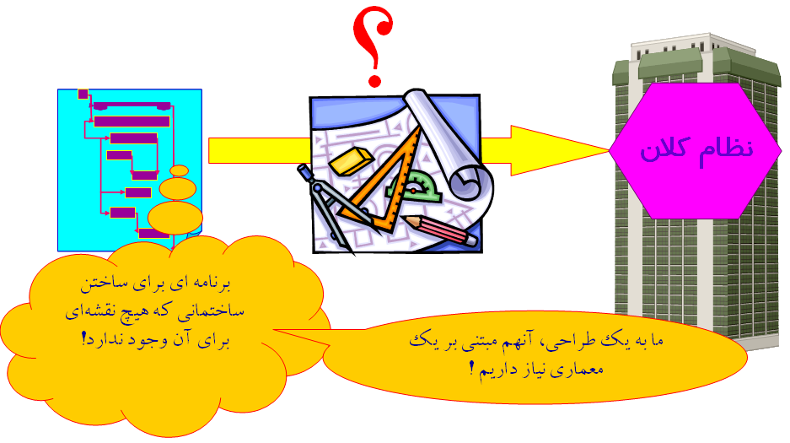
ما اين موارد را طراحي نمي‌كنيم، اصلا نيازي به طراحي آنها هنگام برنامه‌ريزي توسعه نمي‌بينيم. فكر مي‌كنيم اينها چيزهايي است كه خودشان شكل مي‌گيرند، و زماني كه با مشكل مواجه شويم، دور هم مي‌نشينيم تا مشكل را برطرف كنيم. ما اين خلاء طراحي معماري را در اصلاح ساختاري نظام‌هاي كلان مانند نظام كشاورزي، نظام صنعت و نظاير آنها داريم. بايد به طور جدي در حوزه هر كدام از نظام‌هاي كلان،به اين پديده پرداخت، از نظام دولت الكترونيك گرفته تا نظام آموزشي.
شکل 9- طراحي معماري در برنامه‌ريزي توسعه

11- طراحي معماري در برنامه‌ريزي توسعه
ما براي ايجاد يك نظام كلان كه به مراتب پيچيده‌تر از يك آسمان‌خراش است برنامه‌ريزي مي‌كنيم، اما برنامه‌اي براي ايجاد ساختماني كه هيچ نقشه‌اي براي آن وجود ندارد! لذا ما به يك طراحي، آن هم مبتني بر يك معماري نياز داريم، تا نظام كلان به نحو مطلوب بنا شود (شكل 9).

12- چالش طراحي معماري يكپارچه
اما معمولا چالشي در اين بحث شكل مي‌گيرد. اين نكته مطرح مي‌شود كه يك طراحي يكپارچه، يعني طراحي متمركز! . به عنوان مثال اگر بخواهيم نظام آموزشي كشور را طراحي كنيم، بايد سازماني داشته باشيم كه همه نظام در آن طراحي شوند، و تمام برنامه‌ها به كليه مدارس ابلاغ شود تا آنها را اجرا نمايند. مثلا همه كتابها در اين سازمان تدوين شوند، و حتي زير نظر اين سازمان چاپ شوند و براي كليه مدارس ارسال شوند و مدارس موظف باشند كه تنها همين كتاب‌ها را تدريس كنند. يك نظام بهداشتي هم همين طور، يك نظام امنيتي همين طور، يك نظام كشاورزي همين طور.
فرض ديگر اين است كه نظام‌هاي كلان يك كشور مانند نظام صنعت، نظام كشاورزي و نظاير آنها، آنقدر بزرگ‌اند كه نمي‌توان طراحي يكپارچه‌اي را براي آنها ارائه داد. مگر اينكه چيزي مثل نهاد گاسپلان شوروي راه بياندازيم كه اين نهاد متمركز تمام كارها را هدايت كند و مورد به مورد را مشخص كند. مثلا حتي اينكه در چه مزرعه‌اي چه چيزي كاشته شود. اما بدليل اينكه چنين نهادي نيز با شكست مواجه شد، پس نمي‌توان از چنين رويكردي استفاده كرد. اين فرض، ديدگاه رايجي است كه ما به آن مي‌پردازيم.
اما اين فرض را نقض مي‌كنيم. چرا نتوان يك نظام بزرگ را طراحي كرد؟ مگر نظام طبيعت طراحي ندارد؟ منتهي نوع طراحي طبيعت با نوع طراحي كه ما تصور مي‌كنيم و گاسپلان سعي مي‌كرد آن را طراحي كند، متفاوت است. ما نمي‌خواهيم مانند گاسپلان طراحي متمركزي داشته باشيم. طبيعت هم طراحي متمركز ندارد. مثلا كسي مشخص نكرده كه فلان درخت در فلان محل در بيايد، فلان رودخانه از فلان مسير رد شود و نظاير آن. بلكه همه عناصر طبيعت در شكل‌گيري اين موجوديت در طبيعت دخالت دارند.
با توجه به اين مثال نقض، ديدگاهي در مقابل ديدگاه رايج مطرح مي‌شود و آن اينكه اولا تمركز با يكپارچگي متفاوت است. زماني كه ما از يك نظام كلان كه در حوزه‌هاي مختلف شكل مي‌گيرد صحبت مي‌كنيم، لزومي ندارد همه فعاليت‌هائي كه در اين نظام سازمان پيدا مي‌كنند در يك اداره و يا در يك سازمان و يا در يك وزارت‌خانه سازماندهي شوند و به تمام حوزه‌هاي كشور ابلاغ شوند. بلكه برعكس! نظامي كه بخواهد با اين وسعت شكل گيرد،‌ اصولا به شكل متمركز قابل تبيين و شكل گيري نيست!
البته اين بدان معنا نيست كه هر كس براي خود بايد كاري انجام دهد و اصلا پيوندي بين اين كارها نبايد وجود داشته باشد. بلكه در اين نظام بايد يكپارچگي وجود داشته باشد تا فعاليت‌ها و عناصري كه در اين نظام قرار دارند، با هم حركت همسو و مطلوبي را به سمت هدف مورد نظر انجام دهند.
فرض دوم ما در ديدگاه مقابل، آن است كه با روش‌هاي مناسب مي‌توان معماري يكپارچه‌اي را براي نظام‌هاي كلان طراحي كرد. ما مي‌توانيم نظام‌هاي كلان را طراحي كنيم و تحقق چنين چيزي امكان پذير است. در انتهاي اين بحث، مثالهايي از اين طراحي ذكر مي‌كنيم. وليكن نوع اين طراحي و روشي كه بايد در اين طراحي انجام شود، با نوع طراحي كه در نظام‌هاي خرد انجام مي‌شود متفاوت است. در يك نظام خرد، جزءبه‌جزء مشخص مي‌شوند. مثلا در طراحي يك اتومبيل، جزء به جزء قطعات بايد مشخص شوند، پمپ بنزين، لوله بنزين، كاربراتور، نحوه تنظيم برق، دلكو، و نظاير آن. اما در نظام كلان اين طور نيست. در يك نظام كلان، رويكرد متفاوتي بايد وجود داشته باشد و با نگاه متفاوتي بايد اين طراحي انجام شود. طبيعت، بهترين الگو براي اين كار است، تا ببينيم چگونه چنين طراحي امكان‌پذير است و عناصري كه در اين طراحي بايد اين نظام را بنا كنند و شكل دهند، چگونه بايد ايجاد شوند.

13- چهارچوب مسئله اصلي - 3
بحث ما به اينجا رسيد كه ما براي آنكه بتوانيم اصلاح بنيادي و ساختاري انجام دهيم، نياز داريم كه به روش ها و چگونگي اصلاح ساختاري بپردازيم و وجود طراحي وكيفيت آن چه كه بايد مبتني بر يك معماري بنا شود، در محوريت اين كار قرار دارد. از يك طرف مشاهده نموديم كه اين كيفيت طراحي و شكل‌گيري معماري نظام، براي ارائه يك نگاه يكپارچه به كل نظام، ضروري است و اين معماري نظام بايد بتواند يكپارچگي را در نگاه به تمام پديده‌هاي موجود در نظام ايجاد نمايد. از سوي ديگر، معماري بايد بر ابعاد نظري بنا شود و ما بايد بتوانيم يك طراحي معماري را ارائه كنيم كه مبتني بر يك دستگاه نظري و يك بنيان نظري مشخص شكل گرفته باشد و در واقع فلسفه‌اي داشته باشد. بطور مثال، مولفه خاصي را كه در نقطه‌اي از معماري در نظر مي‌گيريم، بايد داراي فلسفه و منطق مشخص و قابل استناد باشد.
دو الزام يكپارچگي و شكل‌گيري يك چارچوب نظري، نياز به يك يكپارچگي نظري را با تلفيق اين دو وجه ايجاد مي‌كنند و ما بايد بتوانيم يك بنيان نظري يكپارچه را شكل دهيم. نه تنها يك معماري بايد ابعاد فلسفي را در پشت خود داشته باشد، و نه تنها معماري بايد يكپارچه باشد، بلكه با توجه به يكپارچگي آن، بايد ابعاد نظري آن نيز يكپارچه گردند و فلسفه و توصيف علمي را كه ما از پديده‌هاي موجود و ارائه‌شده در معماري ارائه مي‌كنيم، بايد بتوانند در يك ساختار يكپارچه در كنار يكديگر تبيين شوند و ناسازگاري بين بخش‌هاي مختلف وجود نداشته باشد (شكل 10).
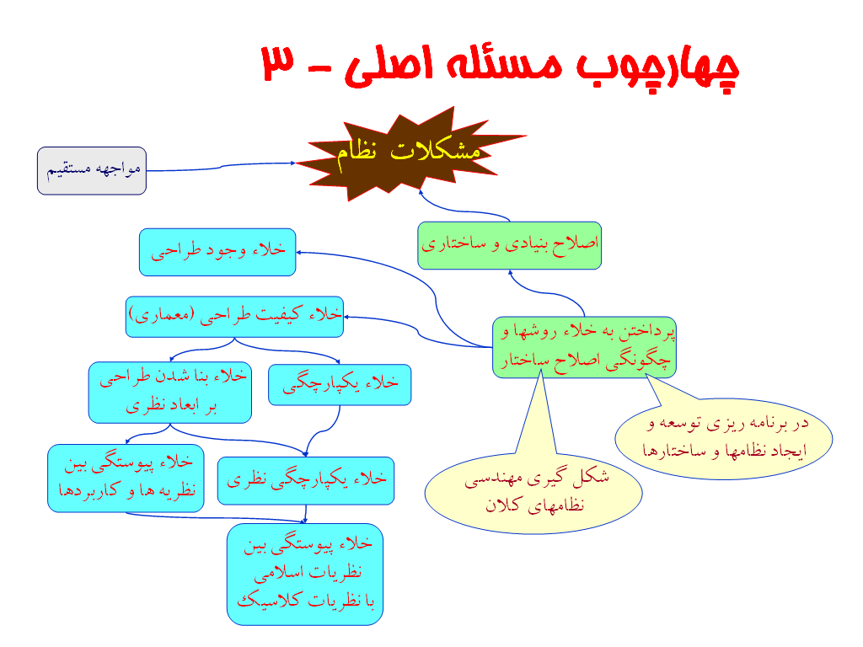
از طرف ديگر، ما خيلي از اوقات نظريه‌ها و بحث‌هاي نظري را ارائه مي‌كنيم كه جاي‌شان تنها در كتابخانه‌ها است و قابل پياده‌شدن نيستند. يك معماري، بايد به گونه‌اي به بحث نظري بپردازد كه امكان تحقق و عملي‌شدن اين بحث‌هاي نظري را بتواند به صراحت نشان دهد. يعني موقعي كه مي‌گوئيم فلان ساختار بايد تحقق پيدا كند، معماري بايد چگونگي اين كار را نشان دهد، و نشان دهد كه چگونه چنين ساختاري تحقق پيدا مي‌كند، و هنگامي كه منطبق بر اصول علمي مي‌گوييم چنين چيزي بايد وجود داشته باشد، معماري بايد بتواند نشان دهد كه چگونه چنين چيزي تحقق پيدا مي‌كند. به عبارت ديگر، معماري بايد بتواند بين نظريه مطرح شده، و كاربرد و ساختار عملي آن، پيوند و پيوستگي ايجاد كند.
شکل 10- چهارچوب مسئله اصلي - 3
يكي از مصاديقي كه جامعه ما به شدت با آن مواجه است، بحث پيوستگي بين نظريات اسلامي با نظريات كلاسيك است. از يك سو ما با حوزه نظري اسلامي و فقه مواجه هستيم، و از سوي ديگر با حوزه نظريات كلاسيك و علوم كلاسيك. اين دو حوزه مي‌توانند در يك ساختار يكپارچه كنار هم جمع شوند و نيز بايد اين گونه شود. دستگاه نظري اسلامي و دستگاه نظري كلاسيك، بايد يك ساختار نظري يكپارچه را ايجاد كنند، تا اين ساختار هم بتواند مسائل علوم اسلامي و تمام نكات مطرح در آن را پوشش دهد، و هم به رويكرد علوم كلاسيك و نكاتي كه در آن حوزه مطرح مي‌شود پاسخ دهد.
بنابراين، هنگامي كه از معماري نظام صحبت مي‌كنيم، يعني ساختار يكپارچه‌اي بايد طراحي شود، كه مبتني بر ابعاد نظري بنا شده باشد، و اين بناشدن به شكل يكپارچه تحقق پيدا كند. از اين رو، اين معماري، ابعاد نظري يكپارچه‌اي را چه در حوزه علوم اسلامي و چه در حوزه علوم كلاسيك مي‌تواند ترسيم كند و بين مفاهيم و اصول نظري با كاربردها و رهنمودهاي عملياتي، پيوندي را ايجاد مي‌نمايد. در صورتي كه چنين چيزي تحقق پيدا كند، مي‌توانيم بگوئيم معماري تحقق پيدا كرده است.
اين موضوع، فلسفه شكل‌گيري مهندسي نظام‌هاي كلان است. مهندسي نظام‌هاي كلان، انتظامي است كه بناكردن معماري نظام‌هاي كلان را مبتني بر توصيف مطرح شده امكان پذير مي‌كند.

14- بنيان نظري يك نظام كلان
يك نظام كلان، مبتني بر ابعاد نظري و بنيان‌هاي نظري بنا مي‌شود. يك نظام كلان، مبتني بر نظريات علمي مختلف و متفاوت شكل مي‌گيرد (شكل 11-ب). در حوزه سيستم خرد، معمولا يك يا دو نظريه علمي مطرح مي‌شود و از اين رو چالشي كه بين اين نظريات مطرح است چندان شكل نمي‌گيرد، چرا كه مولفه‌ها و رفتارها مشخص است. اما بدليل اينكه يك نظام كلان در جامعه شكل مي‌گيرد، مسائل مختلفي براي نظام كلان مطرح مي‌شود و تبيين مولفه‌هاي يك نظام كلان، نيازمند پاسخ‌گويي به اين نظريات علمي است كه حوزه هاي مختلف اين نظام كلان را پوشش مي‌دهد.
مسئله اين است كه برخي از اين نظريات علمي، ممكن است در يك حوزه پارادايميك قرار داشته باشند و برخي ديگر از آنها در حوزه پارادايميك ديگر. مثلا يك حوزه پارادايميك، علم كلاسيك و يك حوزه پارادايميك ديگر، فقه اسلامي است، و يا يك حوزه پارادايميك، علوم مهندسي و فني، و يك حوزه پارادايميك ديگر، علوم اجتماعي است.
با توجه به اينكه اين نظريه‌ها تنها در حوزه پارادايميك خود، معنا و اعتبار پيدا مي‌كنند، و ابعاد و رفتار آنها، تنها در حوزه خودشان قابل توصيف و تبيين هستند، اگر ما از حوزه پارادايميك مربوط به يك نظريه خارج شويم و آن را از يك حوزه پارادايميك ديگر مورد كنكاش قرار دهيم، اين نظريه در حوزه پارادايميك ثاني داراي اعتبار نخواهد بود. مثلا چنانچه اصول و قواعدي كه در پارادايم مهندسي مطرح مي‌شود، در حوزه پارادايم جامعه‌شناسي و علوم اجتماعي قرار گيرد، معنا پيدا نمي‌كند و افرادي كه در حوزه جامعه شناسي قرار دارند، اصولي را كه در تبيين نظام‌هاي مهندسي وجود دارد نمي‌پذيرند و چارچوب اين اصول نمي‌توانند قواعد و نظريات اجتماعي را بيان كنند. و همين طور اصول فني و مهندسي را هم نمي‌توانند در قواعد و چارچوب علوم اجتماعي تبيين و توصيف كنند.
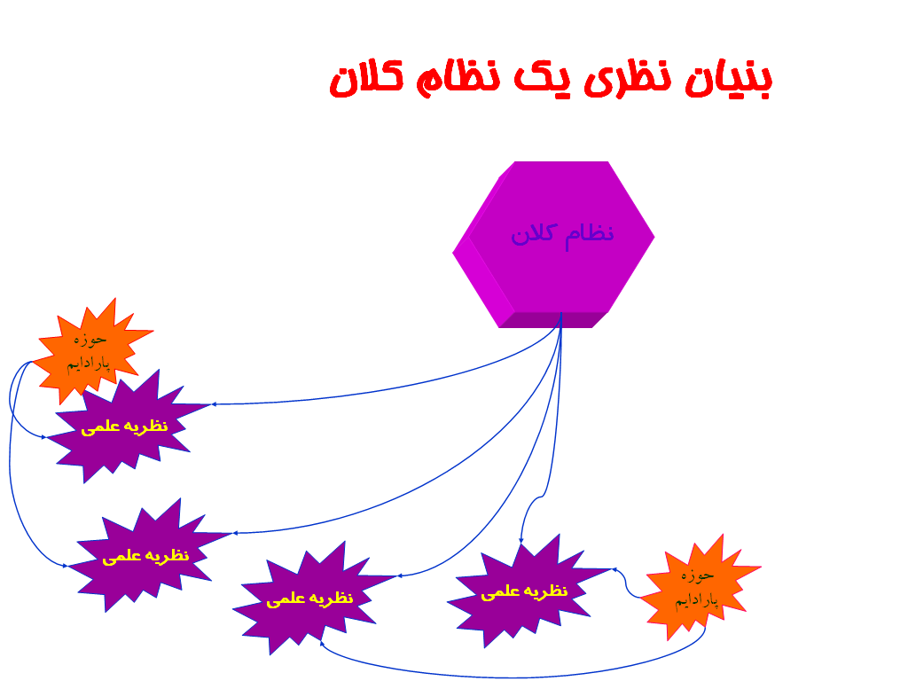
يك نظام كلان بايد بتواند به شكل يكپارچه تحقق پيدا كند و نبايد در اين يكپارچگي، تناقضي بين ديدگاه‌ها وجود داشته باشد. ساده‌ترين و قابل مشاهده‌ترين اين نوع تناقض را مي‌توان در ديدگاه‌هاي اقتصادي در پارادايم‌هاي كلاسيك و اسلامي مطرح كرد. به عنوان مثال، ما بانكداري كشور را از يك سو با قواعد و فرمول‌هاي علم اقتصاد كلاسيك بنا مي‌كنيم، و از سوي ديگر مي‌خواهيم آن را با فقه اسلامي تطابق دهيم و به شكلي آنها را به يكديگر بچسبانيم. در صورتي كه پارادايم‌هاي اين دو حوزه با يكديگر متفاوت هستند.
شکل 11- ب- يك نظام كلان، مبتني بر نظريات علمي مختلف شكل مي‌گيرد
تا زماني كه نتوانيم ارتباط مناسبي بين پارادايم‌ها برقرار كنيم و همچنين نتوانيم پارادايم واحدي را تبيين نمائيم تا بتواند تمام نظريات را توصيف كند و اشكالاتشان را در تناقض با يكديگر نشان دهد، نمي‌توان نظام اقتصادي يك كشور را به نحو مطلوب بر اين نظريات بنا كرد و در اين صورت، بخشي از نظام اقتصادي از يكي از حوزه‌هاي نظريات و حوزه‌هاي پاراديمي مربوط به آنها تبعيت مي‌كند و بخشي ديگر از اين نظام كلان، از نظريات و حوزه پارادايميك ديگر، و رفتارهايي كه از هر كدام از اين نظريات و حوزه‌هاي پارادايميك ناشي مي‌شود، منجر به ايجاد تناقض‌هايي مي‌شود. اين تناقض‌ها به صراحت در نظام اقتصادي ما مشاهده مي‌شوند.
اين مسئله، يك وجه عمده از تفاوت بين نظام خرد و نظام كلان است. يك نظام خرد، عمدتا" با چنين پيچيدگي و مشكلي مواجه نيست. تنها در صورتي مي‌توانيم يك نظام كلان را به شكل مطلوب بنا كنيم، كه تمام نظريات علمي مورد بحث را در يك دستگاه علمي واحد تبيين كنيم (شكل 11-ب). اين دستگاه علمي واحد بايد بتواند توصيف و ارتباطي را بين حوزه‌هاي پارادايميك مربوطه ايجاد كند و يك حوزه پارادايميك واحد را شكل دهد، كه توصيف‌كننده هر دو حوزه پارادايميك مورد بحث باشد.
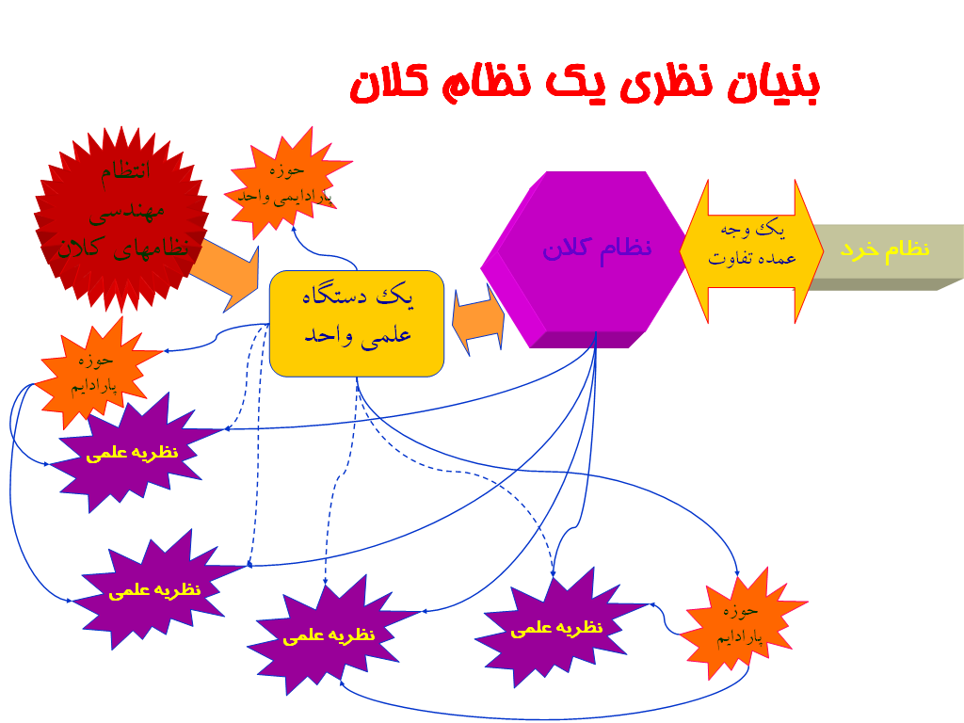
انتظام مهندسي نظام‌هاي كلان، رويكردي را تبيين مي‌كند و روشهايي را ارائه مي‌نمايد تا بتوانيم به اين دستگاه واحد نزديك شويم و چنين دستگاه علمي را تبيين كنيم، و بتوانيم نظام‌هاي كلان را مبتني بر آن بنا كنيم و شكل دهيم.
شکل 11- ب- بنيان نظري يك نظام كلان

15- ناسازگاري نظام‌هاي كلان
البته موضوع مبتني‌بودن بر نظريات ناسازگار، از يك طرف منجر به ناسازگاري دروني يك نظام كلان مي‌شود، يعني اجزاي مختلف يك نظام كلان از درون ناسازگار خواهند بود، مانند مثالي كه در مورد نظام اقتصادي كشور بيان كرديم، و از طرف ديگر به شكل ناسازگاري بيروني با يك نظام كلان ديگر كه آن هم مبتني بر نظريه علمي ديگري بنا شده، مي‌تواند بروز پيدا كند (شكل 12).
به عنوان مثال، مي‌توان از ناسازگاري علم اقتصاد و علم مهندسي در برخي حوزه‌ها نام برد. برخي از نظريات علمي كه در اين حوزه‌ها وجود دارد، در حوزه علوم اجتماعي، و برخي ديگر در حوزه علوم مهندسي است، كه در پارادايم‌هاي مختلفي قرار دارند و مثلا دو نظام توليد و صنعت را با نظام اقتصادي دچار مشكل مي‌كنند و ناسازگاري را بين اين نظام‌ها ايجاد مي‌نمايند.

16- شكاف سيستمي بين نظريه‌پردازي و طراحي كاربردها
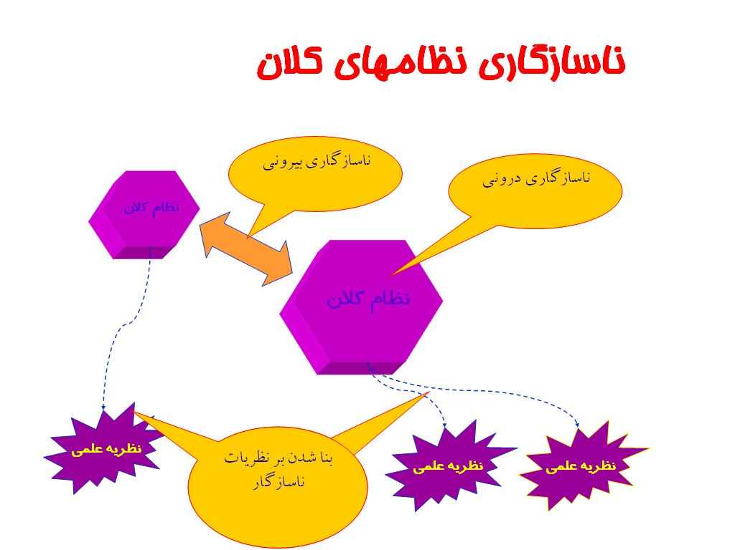
از طرف ديگر، شكافي كه بين نظريه‌پردازي و طراحي كاربردها وجود دارد، تبيين نظام‌هاي كلان را مبتني بر نظريات علمي دشوار مي‌كند. يك نظريه‌پرداز كه يك نظريه علمي را ارائه مي‌نمايد، معمولا نمي‌تواند اين نظريه را در قالب يك مدل سيستمي عملياتي و كاربردي سازمان و ارائه دهد. به همين دليل، اغلب طراحي‌ها به نحو مطلوب مبتني بر نظريات علمي نيستند و اين نظريات علمي همه ابعاد طراحي را تبيين نمي‌كنند (شكل 13-الف).
شکل 12- ناسازگاري نظام‌هاي كلان
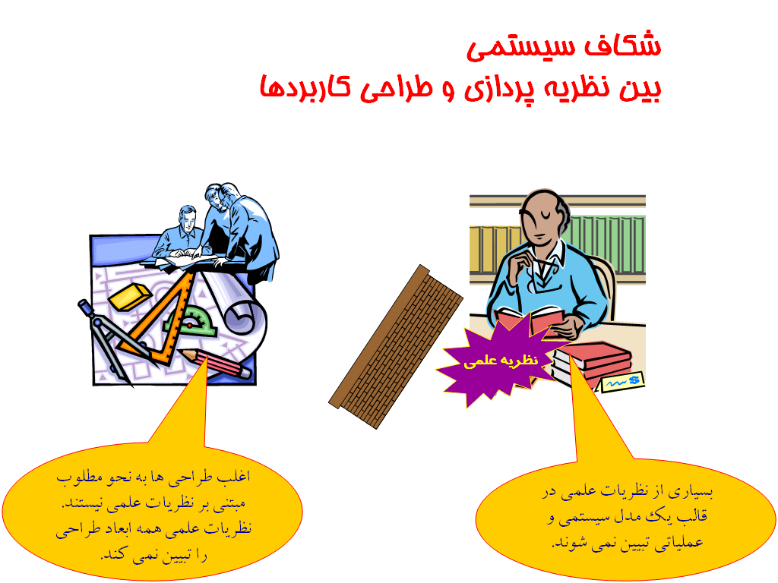
طراحان، نظام خرد يا كلان را طراحي مي‌كنند، ولي نمي‌توانند تمام وجوهي كه در نظريات علمي مورد قبول مطرح مي‌شوند را در طراحي لحاظ كنند و اين موضوع، شكافي را بين نظريات علمي و طراحي ارائه شده، ايجاد مي‌كند. ما عموما در پژوهش‌هاي خود با اين مشكل مواجه هستيم. به عنوان مثال، در حوزه نظام آموزشي، انواع و اقسام پژوهش‌ها صورت مي‌گيرد و مستندات مفصلي از نتايج اين پژوهش‌ها در كتابخانه‌هاي مراكز پژوهشي وجود دارد كه قابل مشاهده و قابل دسترسي است. در اين پژوهش‌ها، رويكردهاي مختلف آموزشي و مسائل مختلفي كه در آموزش مطرح هستند چه در حوزه‌هاي جديد و چه در حوزه‌هايي كه از قبل وجود داشته، مورد بررسي قرار مي‌گيرند و در اين زمينه‌ها، مستندات مفصلي را مي‌توان مشاهده كرد. اما طراحي كه توسط طراحان نظام آموزشي انجام مي‌شود، مبتني بر نظريات علمي نيست، بلكه اين طراحي، ديدگاه‌هاي خود طراحان است كه آنها تبيين كرده‌اند، بدون اينكه بتوانند پشتوانه نظري مشخصي را براي ديدگاه‌هاي خود ارائه دهند.
شکل 13- الف- شكاف سيستمي بين نظريه‌پردازي و طراحي كاربردها
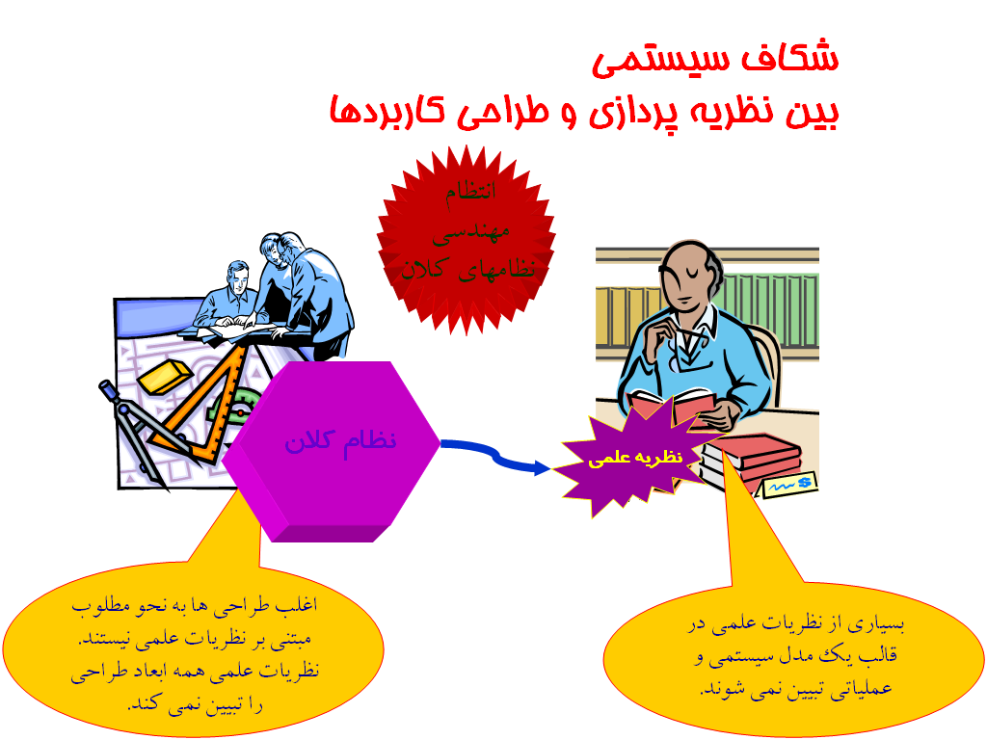
انتظام مهندسي نظام هاي كلان، تلاش مي‌كند كه رويكردي را براي بناكردن نظام‌هاي كلان توسط طراحان، و مبتني بر نظريات علمي كه نظريه‌پردازان ارائه مي‌كنند تبيين كند و نشان دهد كه معماري يك نظام، مي تواند مبتني بر نظريات علمي شكل گيرد (شكل 13-ب).
شکل 13- ب- شكاف سيستمي بين نظريه‌پردازي و طراحي كاربردها

17- شكاف متدولوژيك؛ بين حوزه نظري اسلامي با حوزه نظري كلاسيك
وجه ديگر، بحث شكاف متدولوژيكي است كه بين حوزه نظري اسلامي با حوزه نظري كلاسيك وجود دارد. يك نظام كلان در حوزه پارادايم علوم كلاسيك، مبتني بر چند نظريه علمي است، و در حوزه پارادايم علوم اسلامي، مبتني بر چند نظريه علمي ديگر، كه بين اين نظريات علمي ناسازگاري وجود دارد. ساده‌ترين آن را مي‌توان در بحث ربا در اين دو نظريه مشاهده كرد.
اين ناسازگاري، ناشي از تفاوت رويكرد علمي است كه در اين حوزه وجود دارد. يكي از حوزه‌ها، بر تجربه، و ديگري بر استناد و ارتباط با وحي مبتني است. تفاوت در اصول فلسفي كه اين حوزه ها بنا مي‌كنند، يكي بر قياس بنا مي‌شود، و ديگري قياس را در تبيين بنيادهايش نامعتبر مي‌شناسد، و اصول فلسفي مشخص و صريح ديگري را بنا مي‌كند. حوزه پارادايم علوم كلاسيك، به فيزيك محدود مي‌شود، يعني در مقابل متافيزيك قرار مي‌گيرد، و متافيزيك و آنچه را كه زير تيغ جراحي و زيرميكروسكوپ نمي‌تواند قرار گيرد را از محدوده تبييني نظريات علمي‌اش خارج مي‌سازد. در صورتي كه، حوزه پارادايم علوم اسلامي، علاوه براين كه به حوزه فيزيك مي‌پردازد، به حوزه متافيزيك نيز مي‌پردازد.
در روش علمي پارادايم اسلامي، مباني روش علمي و محكمه هايي كه در روش علمي استفاده مي‌شود، به شكلي كه براي حوزه پارادايم علوم كلاسيك قابل فهم و تبيين باشد، تبيين نشده است. ما در هنگام مواجهه پارادايم اسلامي با پارادايم كلاسيك، با اين مشكل روبرو هستيم كه مانيفست شفافي مانند آنچه كه در رويكرد علمي بيكن و اصلاحاتي كه بعدا در اين رويكرد علمي در حوزه علوم كلاسيك اتفاق افتاد، براي علوم اسلامي نداريم، البته به استثناي اصول فقه، كه آن هم طوري تبيين شده كه نمي‌توانيم در ارتباط با علوم كلاسيك و دانشمنداني كه در آن حوزه حرف مشخصي را مطرح مي‌كنند، به آن استناد كنيم. ما نتوانسته‌ايم اين مانيفست شفاف را تبيين كنيم.
در حوزه علم اسلامي، جايگاه علم معاش و رابطه آن را با علوم ديگر در پارادايم علوم اسلامي، به شكل شفاف تبيين نكرديم. حتي بعضي از علماي حوزه علوم اسلامي، اصلا اين موضوع را رد مي‌كنند، و مي‌گويند چيزهائي كه به دنيا و مسائلي از ابن قبيل مي‌پردازد، جزو علم نيست، و آنها را از حوزه علم خارج مي‌كنند. در صورتي كه در بعضي از متون، به شكل شفاف، به علم معاش اشاره شده و در واقع بسياري از بخش‌هاي آن كه در علوم كلاسيك قرار مي‌گيرد قابل تبيين در جايگاه علم معاش است و جايگاهش دقيقا مشخص است. ما الزام و توجه به آن را و اينكه نوعي از علم است و اينكه به صراحت به آن پرداخته مي‌شود را در بسياري از موارد فراموش كرديم و مواردي نظير اين، منجر به چنين ناسازگاري بين اين دو حوزه پارادايميك مي‌شود. تا زماني كه نتوانيم اين ناسازگاري را به نحو مطلوب برطرف سازيم و ارتباط تنگاتنگي را بين اين دو حوزه بوجود آوريم، امكان شكل‌دادن نظام‌هاي كلان به گونه‌اي كه هم به نظريات علمي موجود در علوم اسلامي پوشش دهد، و هم به نظريات علمي مطرح در علوم كلاسيك، امكان‌پذير نخواهد بود.
انتظام مهندسي نظام‌هاي كلان، ادعا نمي‌كند كه بتواند يك حوزه پارادايميك واحد و رويكرد علمي واحد را تبيين نمايد، اما ادعا مي‌كند كه مي‌توان بستر متدولوژيكي را تبيين كرد كه دو حوزه را مورد پوشش قرار دهد و در نهايت امكان تبيين پارادايم مشتركي را بين اين دو ايجاد نمايد، و يا حداقل، تبيين متدولوژيك يك نظام كلان را در ارتباط با هر دو حزء شكل دهد (شكل 14).

18- چهارچوب مسئله اصلي - 4
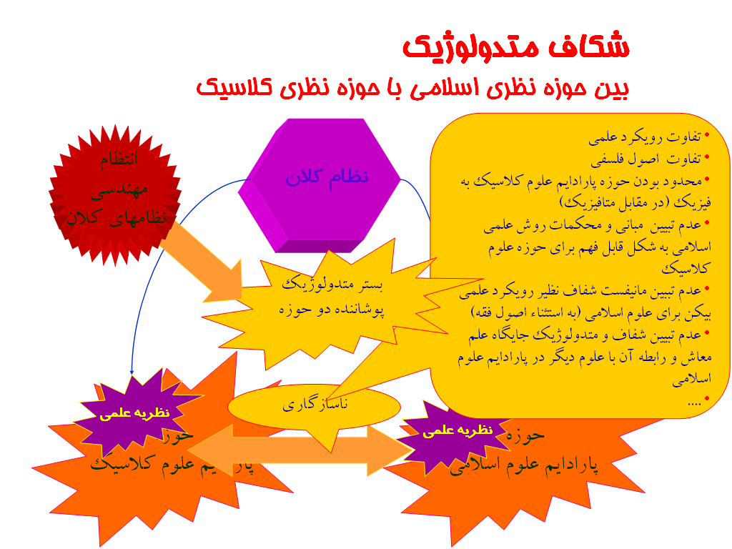
در صورتي كه تركيب نشان‌داده‌شد در شكل 15، بنا شود، بنيان معماري شكل مي‌گيرد و آنچه كه تحت عنوان خلاء معماري بيان مي‌شود كه در پرداختن به خلاء روش‌ها و چگونگي اصلاح ساختار وجود دارد، متشكل از اين مولفه‌هاست كه شامل كيفيت طراحي تا پيوستگي بين نظريات اسلامي با نظريات كلاسيك است، كه قبلا در مورد آن صحبت نموديم.
شکل 14- شكاف متدولوژيك؛ بين حوزه نظري اسلامي با حوزه نظري كلاسيك

19- معماري نظام
با اين نگاه، معماري يك نظام كلان، كه مهندسي نظام‌هاي كلان رويكردي را مبتني بر آن بنا مي‌كند، پديده‌اي است كه به اين شكل تعريف مي‌شود:
معماري، يك نگاه با كنترل عقلاني و مبتني بر مباني نظري، بر يك سيستم پيچيده است، كه اجازه تمركز بر عناصر كليدي و تعامل آنها را مي‌دهد، و امكان پرهيز از ورود به جزئيات را فراهم مي‌كند.
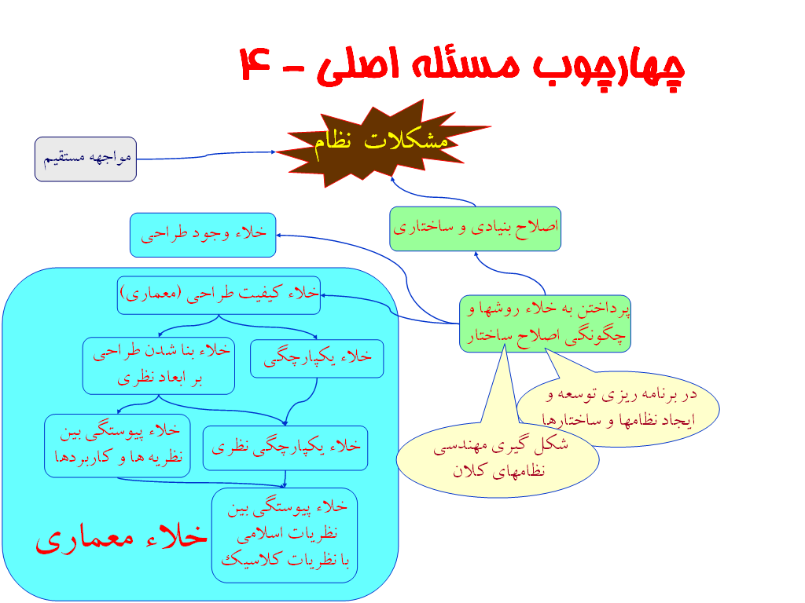
بنابراين، معماري، يك نگاه با كنترل عقلاني و مبتني بر مباني نظري، بر يك سيستم پيچيده است. يعني هر چيزي كه در آن ساختار و طراحي ارائه مي‌شود، بايد مبتني بر مباني نظري مشخص و مبتني بر عقلانيت مشخصي قرار داشته باشد، كه اجازه تمركز بر عناصر كليدي و تعامل آنها و نيز امكان تجريد را مي‌دهد، اينكه بطور مستقل به يك پديده و وجوهي از آن در نظام كلان توجه كنيم و آن را مورد بررسي و تبيين و طراحي قرار دهيم، و امكان پرهيز از ورود به جزئيات را فراهم مي‌كند.
شکل 15- چهارچوب مسئله اصلي - 4

20- نظام‌هاي كلان و خرد: برخي تمايزها
تفاوت‌ها و تمايزهايي بين نظام كلان و نظام خرد وجود دارد (شكل 16). مسائلي كه در نظام كلان مطرح مي‌شود، مسائل برنامه‌ريزي توسعه است. در نظام كلان،‌ ما از توليد يك سيستم صحبت نمي‌كنيم، اما در تبيين و شكل‌دادن يك نظام خرد، مسئله توليد و اصلاح سيستم، به شكل‌هايي مانند طراحي يك سيستم سازماني و توليد، پياده‌سازي، اصلاح و نگهداري آن مطرح مي‌شود.
در حوزه نظام‌هاي كلان، بحث از راهبردها، رويكردها و قواعد است، اما در نظام‌هاي خرد، بحث از وظايف و عمليات است. ما در نظام‌هاي خرد مشخص مي‌كنيم كه فلان شخص چه وظايفي دارد، فلان مولفه يا عنصر چه عملياتي را انجام مي‌دهد و نظاير آنها.
در حوزه نظام‌هاي كلان، اثر مسائل نظري زياد است و اين مسائل نظري، مبتني بر نظريات مختلف و از پارادايم‌هاي مختلف شكل مي‌گيرند، ولي در حوزه نظام‌هاي خرد، معمولا بيشتر توجه به مسائل كاربردي و عملياتي است و مسائل علمي معمولا تنها در يك حوزه مشخص و محدود مطرح مي‌شوند.
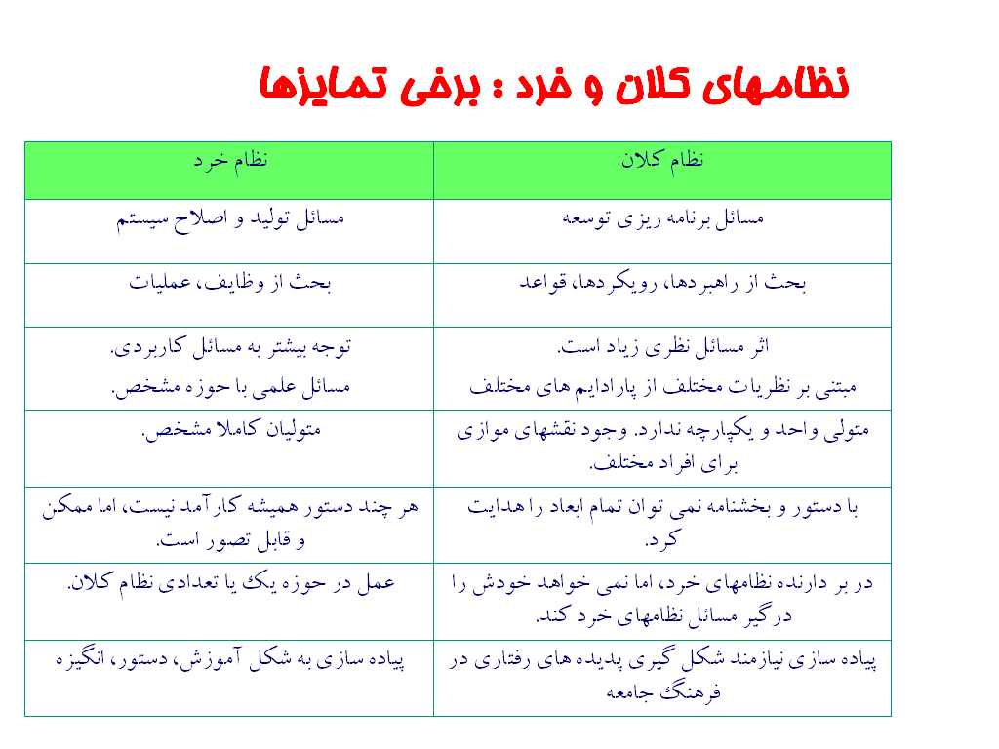
يك نظام كلان، معمولا متولي واحد و يكپارچه‌اي ندارد، نمي‌توان گفت كه مسئول فلان نظام كيست، حتي يك دستگاه يا وزارت‌خانه را هم نمي‌شود متولي يك نظام كلان دانست. مثلا، مسئول نظام اقتصادي كشور كيست؟ وزارت دارايي؟ بانك مركزي؟ سازمان مديريت و برنامه‌ريزي؟ مجلس؟ وزارت بازرگاني؟ و يا شوراي عالي اقتصاد؟ اينها همگي افراد و مولفه‌هايي هستند كه در نظام اقتصادي كشور دخيل‌اند، ولي به تنهائي متولي‌اش نيستند. يعني به عنوان مثال، نمي‌توان از آنها بازخواست كرد كه چرا نظام اقتصادي كشور به اين صورت است. مولفه‌هاي زياد و مختلفي در اين موضوع دخالت دارند و نقش‌هاي موازي براي افراد مختلف در يك نظام كلان وجود دارد. در حالي كه يك نظام خرد، متولي يا متوليان كاملا مشخص دارد. معلوم است كه مسئول حوزه يك نظام خرد كيست، مسئول يك سيستم خرد كيست، چه كسي مي‌خواهد از آن استفاده كند و چه كسي هدايتش مي‌كند.
شکل 16- نظام‌هاي كلان و خرد : برخي تمايزها
در تبيين يك نظام كلان، از طريق دستور و بخش‌نامه نمي‌توان تمام ابعاد را هدايت كرد و يك نظام كلان را شكل داد. مثلا نمي‌توان تنها با دادن دستور، وضع اقتصادي كشور به فلان شكل درآورد. اين كار در نظام انجام نمي‌شود، يا حتي يك دستور صريح يا كاملا مشخص به سختي و دشواري پياده مي‌شود. اما در يك نظام خرد، هر چند دستور هميشه كارآمد نيست و همه كارها را نمي‌توان به وسيله دستوردادن انجام داد، اما اين موضوع ممكن و قابل تصور است كه مديري با اقتدار و قدرت يك رويه، مكانيزم و يا سيستمي را پياده و اعمال كند.
يك نظام كلان، دربردارنده مجموعه‌اي از نظام‌هاي خرد است و قاعدتا تا به نظام‌هاي خرد تبديل نشود، عملياتي و اجرايي نمي‌شود. اما تلاش نظام كلان و برنامه‌ريزان نظام كلان، اين است كه خود را درگير مسائل جزئي نظام‌هاي خرد نكنند، ولي يك نظام خرد عملا در حوزه يك يا تعدادي از نظامهاي كلان عمل مي‌كند و شكل مي‌گيرد.
پياده‌سازي يك نظام كلان، نيازمند شكل‌گيري پديده‌هاي رفتاري در فرهنگ جامعه است. تا زماني كه فرهنگ جامعه، نظامي را نپذيرفته باشد و اين نظام در فرهنگ جامعه نهادينه نشده باشد، نظام شكل نمي‌گيرد و تحقق پيدا نمي‌كند. اين فرهنگ جامعه است كه يك نظام كلان را هضم مي‌كند، چرا كه بنياد نظام كلان، بر اجتماع بنا مي‌شود. نظام كلان، در اجتماع شكل مي‌گيرد، هر چند كه يك نظام دولتي يا رسمي باشد. مثلا نظام بانكي يك كشور، هر چند يك نظام بانكي است، ولي در اجتماع شكل مي‌گيرد. به عنوان مثال، اگر نظام بانكي، تصميم بگيرد كه همه حساب‌ها را به الكترونيكي تبديل كند، ولي مردم جامعه از اين موضوع استقبال نكنند و آن را نپذيرند، و يا رفتارهاي متفاوتي را با اين پديده نشان دهند، مثلا مردم جامعه نپذيرند كه تمام هزينه‌هايشان را از طريق كارت انجام دهند و برعكس مانند گذشته از جيب خود خرج كنند، يعني با پول اسكناس كاغذي هزينه كنند نه با كارت الكترونيكي، نظام بانكي مورد نظر جا نخواهد افتاد. زماني يك نظام كلان عملي مي‌شود كه جامعه آن را بپذيرد و در جامعه تحقق پيدا كند، و تحقق يك نظام كلان در جامعه، نيازمند شكل‌گيري رفتارهاي جامعه و پديده‌هائي است كه اين رفتارها را در فرهنگ جامعه مي‌سازد، و فرهنگ جامعه است كه بايد شكل گيرد تا نظام كلان شكل گيرد. اما يك نظام خرد، مي‌تواند به شكل آموزش‌دادن كاركنان، دستور دادن به آنها، و يا ايجاد انگيزه براي آنها كاري را صورت دهد. بنابراين، پياده‌سازي نظام خرد مانند نظام كلان، دشوار و پيچيده نيست.

21- چند نكته
چند نكته در اين بين مطرح است. شايد نتوان مرز مشخصي را بين نظام‌هاي كلان و خرد ايجاد كرد. سيستم از سيستم‌ها (system of systems ) تنها اگر خصوصياتي كه در جدول قبلي مطرح شد را داشته باشد، مي‌تواند سيستم کلان محسوب شود، وگرنه هر سيستم از سيستم‌هايي را نمي‌توان کلان دانست. مثلا سيستم از سيستم‌هاي داخلي يك اتومبيل، شامل ده‌ها سيستم مي‌شود، مانند سيستم برق‌رساني، سيستم سوخت‌رساني، سيستم كنترل حرارت، و نظاير آن. وليكن اتومبيل را با وصف تمام پيچيدگي‌هايش نمي‌توان يك نظام كلان محسوب كرد. بنابراين، هر سيستم پيچيده‌اي لزوما يك سيستم كلان نيست و يك نظام كلان هم لزوما پيچيده نيست. ممكن است يك نظام كلان در جامعه پياده شود ولي لزوما نظام پيچيده‌اي نباشد.
بين نظام‌هاي كلان و خرد، پيوستگي مشخصي وجود دارد. تا زماني كه يك نظام كلان در قالب مجموعه‌اي از نظام‌هاي خرد تحقق پيدا نكند، واقعي نخواهد بود.
بزرگ‌بودن يك نظام كلان، منجر به كلان‌بودن آن نمي‌شود، حتي اگر يك نظام بزرگي از انسانها هم تشكيل شود، لزوما يك نظام كلان نيست. مثلا يك ارتش بسيار وسيع يك كشور بزرگ، با مكانيزم‌ها و قواعد دقيقا مشخص شده كه همه چيز طبق يك سيستم كاملا مشخصي مو به مو اجرا مي‌شود و هر بخش‌نامه‌اي كه از بالا صادر مي‌شود، در كل ساختار دقيقا اجرا و اعمال مي‌شود و داراي ساختار كاملا دقيق با مولفه‌ها و عناصري مشخص است، يك سيستم خرد محسوب مي‌شود، و ارتشي با سازوكار يك سيستم خرد ايجاد مي‌شود. در صورتي كه يك نظام اجتماعي - سازماندهي هدايت و مديريت يك شهر كوچك، كه از نظام شورائي و مشاركت مردمي بهره مي‌برد، يك نظام كلان است. پس نمي‌توانيم يك نظام كلان را از نظر حجم اندازه‌گيري كنيم.
مي‌توان به يك سيستم، هم به شكل خرد و هم به شكل كلان نگاه كرد. ‌مثلا در مثال يك شهر كوچك، سيستم سازمان شهرداري اين شهر، يك سيستم خرد است، ولي كل سيستم اين شهر، يك نظام كلان محسوب مي‌شود.

22- چم؛ نظام‌هاي کلان و خرد
همان طور كه ذكر شد، تمركز اصلي مهندسي نظام‌هاي كلان در تبيين معماري نظام‌هاي كلان است. يعني براي انجام توسعه، طراحي، ايجاد، پياده‌سازي، بنا، اصلاح و نگهداري يك نظام كلان، نيازمند طراحي معماري و مهندسي نظام كلان هستيم. البته گاهي اوقات واژه مهندسي در مقابل واژه هنر به كار مي‌رود، وليكن منظور ما آن نوع مهندسي است كه هنر در آن نهفته باشد و از هنر استفاده كند. بنابراين، مهندسي نظام‌هاي كلان، به هنر شكل‌گيري يك نظام كلان و شكل‌دادن هنرمندانه يك نظام كلان مي‌پردازد و اصول علمي را هم براي اين كار مشخص مي‌كند.
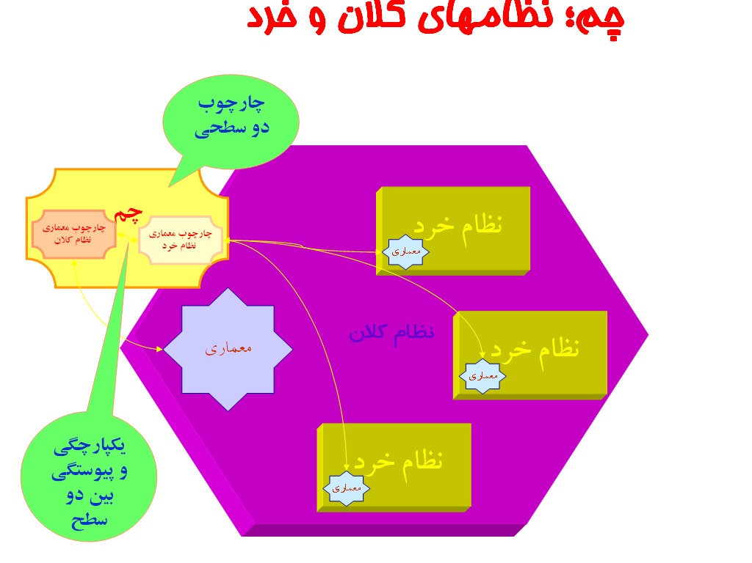
براي انجام چنين كاري، نياز به يك متدولوژي و شكل‌گيري يك چارچوب براي تبيين معماري، اولين مورد است. البته تنها چارچوب و متدولوژي نيست كه مهندسي نظام‌هاي كلان بايد لزوما از آن تبعيت كند و مبتني بر آن بنا شود. ما بايد در حيطه مهندسي نظام‌هاي كلان، متدولوژي‌ها و چهارچوب‌هاي مختلفي داشته باشيم، اما حداقل وجود يك چارچوب، ضروري و اجتناب ناپذير است. تا موقعي كه نتوانيم يك چارچوب و يك متدولوژي ارائه كنيم تا مهندسي نظام‌هاي كلان مبتني برآن شروع به عمل كند، نمي‌توانيم نشان دهيم كه مهندسي نظام‌هاي كلان چه خصوصيات و رفتارهايي را بايد داشته باشد. چم، چارچوب معماري‌اي است كه به اين موضوع مي‌پردازد. مستندات جداگانه‌اي وجود دارد كه به تبيين چم پرداخته است و مي‌تواند مورد استفاده و استناد قرار گيرد. البته، تنها نظام‌هاي كلان در چم مورد توجه نيستند. اگر رويكرد ما در طراحي معماري نظام‌هاي كلان، تنها در حوزه نظام كلان قرار داشته باشد و متدولوژي ما تنها به اين حوزه بپردازد، هنگامي كه مي‌خواهيم از نظام كلان به حوزه عملياتي وارد شويم و يك نظام خرد را تبيين كنيم، دچار مشكل مي‌شويم و ممكن است گسستگي در اينجا ايجاد شود. به همين لحاظ، چم هم به حوزه نظام‌هاي كلان، و هم به حوزه نظام‌هاي خرد به شكل پيوسته مي‌پردازد و نشان مي‌دهد كه چگونه معماري يك نظام كلان مي‌تواند طراحي شود و شكل گيرد، و همچنين چگونه معماري‌هاي خردي كه در حوزه نظام كلان قرار دارند تبيين شوند و شكل گيرند.
شکل 17- چم؛ نظامهاي کلان و خرد
گفتيم كه يك نظام كلان، از مجموعه‌اي از نظام‌هاي خرد تشكيل مي‌شود كه اين نظام‌هاي خرد ممكن است كه لزوما تنها در حوزه نظام كلان نباشند، يعني ممكن است يك نظام خرد در چند نظام كلان شركت و مشاركت داشته باشد (شكل 17). معماري يك نظام كلان، با معماري نظام‌هاي خردي كه در حوزه اين نظام كلان عمل مي‌كنند، وابسته است و ارتباط تنگاتنگي دارد. چم، يك چارچوب دوسطحي است كه از يك سو به چارچوب معماري نظام‌هاي كلان مي‌پردازد، و از سوي ديگر به چارچوب معماري نظام‌هاي خرد، و سعي مي‌كند يكپارچگي و پيوستگي را بين اين دو سطح تحقق و شكل دهد.

23- رويكرد حركت و شكل‌گيري تدريجي
يكي از مهمترين نكاتي كه در رويكرد چم مطرح است، رويكرد حركت و شكل‌گيري تدريجي يك نظام است. چم، شكل‌گيري يك نظام كلان را اين گونه تبيين مي‌كند كه ابتدا تبيين اوليه‌اي از يك بستره نظري مي‌تواند شكل گيرد، و معماري نظام با شكل اوليه و نه لزوما كامل مي‌تواند شكل گيرد تا نظام نه لزوما كاملي بتواند مبتني بر اين معماري و اين بستره نظري بنا شود (شكل 18).
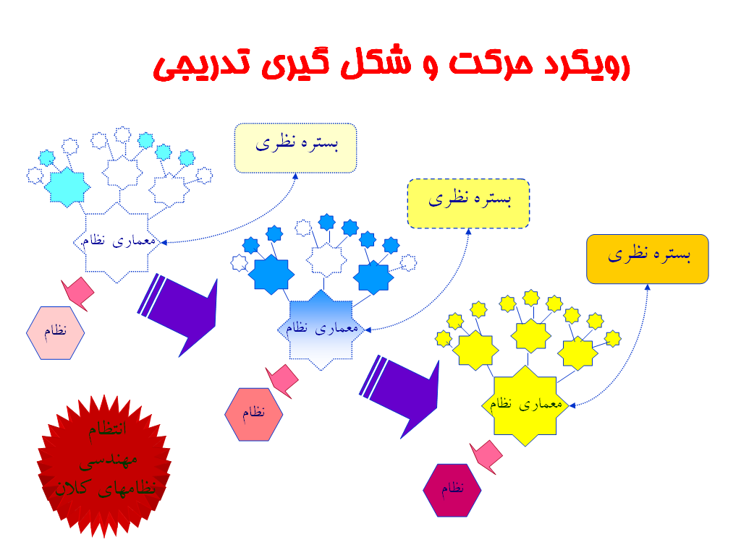
به مرور در يك حركت تدريجي و طي گام‌هاي مشخص، بستر نظري و معماري نظام مي‌تواند تكامل پيدا كند وكامل شود و نظام هم رو به كمال رود و چنين فرايندي در چند مرحله مي‌تواند اتفاق بيافتد. انتظام مهندسي نظام‌هاي، كلان سعي مي‌كند تبيين نظام‌هاي كلان را مبتني بر اين رويكرد شكل‌گيري تدريجي و تكاملي انجام دهد.
شکل 18- رويكرد حركت و شكل‌گيري تدريجي

24- چم
يكي از مهمترين وجوه در مهندسي نظام‌هاي كلان، طراحي معماري نظام‌هاي كلان است. وجود متدولوژي و چارچوب براي طراحي معماري، كمك بزرگي در شكل‌‌‌گيري اين انتظام خواهد بود. چم، چارچوب و متدولوژي براي معماري نظام‌هاي خرد و كلان،‌ در حوزه مهندسي نظام‌هاي كلان است. يعني پرداختن چم به نظام خرد، خود از پنجره نگاه مهندسي نظام‌هاي كلان صورت مي‌گيرد. بدليل اينكه بسياري از مطالب مطرح‌شده در حوزه تبيين مفاهيم مهندسي نظام‌هاي كلان را در چم توضيح داديم، آنها را در اين قسمت تكرار نمي‌كنيم. در صورت تمايل به شناخت بيشتر مهندسي نظام‌هاي كلان، مي‌توان بعداز اين توصيف اجمالي به چم وارد شد و آن را ديد. در واقع چم، تبيين وجوه مختلف مهندسي نظام‌هاي كلان به شكل عملياتي است و البته وجوه متعدد ديگري از پديده مهندسي نظام هاي كلان و اين انتظام هم بايد تبيين شود كه انشاالله خداوند متعال ياري و عنايت كند تا بتوانيم به وجوه ديگر دست پيدا كنيم و در فرصت مناسب به تبيين ابعاد ديگر بپردازيم.

25- نمونه 1 : نظام آموزشي - مدل عمومي و مسير تحليل
اما اين مسئله مطرح مي‌شود كه حرف‌‌هايي را كه تا اينجا از نظام‌هاي كلان و طراحي آنها بيان كرديم، در رويكرد برنامه‌ريزي توسعه ملموس نيست. به عبارت ديگر، اين مسائل در فعاليت‌ها و كارهائي كه در سازمان مديريت وبرنامه‌ريزي انجام مي‌شود، اتفاق نمي‌افتند و اين ديدگاه‌ها در آنها وجود ندارد، حتي نه تنها در كشور ما بلكه ساير كشورهاي نيز چنين است. اما چه مثال‌ها و چه نمونه‌هاي عملي وجود دارد تا بتوانيم پديده مهندسي نظام‌هاي كلان را بهتر بشناسيم و درك كنيم و همچنين ببينيم حرف‌هائي كه اين پديده مطرح مي‌كند چگونه عملي خواهد شد. در اين راستا، دو نمونه وجود دارد كه به شكل دقيق‌تر در حوزه يك نظام كلان مشخص مي‌تواند حرف‌هاي مطرح و مشخص‌تري را ارائه كند.
نمونه اول، نظام آموزشي است. ما از سال 1376 يا 1375 در حوزه نظام آموزشي، فعاليتي را شروع كرديم كه كتابي نيز در همين زمينه در سال 1380يا 1381 منتشر شد. در تبييني كه ما از نظام آموزشي انجام داديم، يك چارچوب نظري چيديم و يك معماري براي نظام آموزشي پيشنهاد داديم كه مولفه‌هائي را براي اين معماري روشن كرديم و ابعاد چارچوب اوليه معماري را تبيين نموديم. در حركتي كه در اين تبيين انجام شد، ما ابتدا سه دوران آموزشي را از هم تبيين كرديم (شكل 19). در دوران اول آموزشي، نظام آموزش سنتي شكل گرفته است. در دوران دوم آموزشي، نظام آموزش صنعتي شكل گرفته است كه توليد انبوه دانشجو، دانش‌آموز و فراگير در آن مطرح شده است. اكنون نيز در همين دوران قرار گرفته‌ايم و اين نظام آموزش صنعتي، در تمام موسسات آموزشي ما قابل مشاهده است. ما در حال ورود به دوران آموزشي سوم هستيم و فكر مي‌كنيم اين نظام آموزشي، برتر از نظام آموزشي قبلي، چه نظام آموزشي صنعتي و چه نظام آموزشي سنتي خواهد بود. اين نظام، اكنون در حال شكل‌گيري است.
ما شرايط محيطي اين دوران‌ها را تحليل نموديم، و اين تحليل براساس دوازده معيار انجام شد. در اين تحليل، شرايط محيطي دوران اول مورد تحليل گرفت و خصوصيات دوران اول، مبتني بر اين تحليل تبيين شد. سپس شرايط محيطي دوران دوم مورد تحليل و تبيين قرار گرفت و خصوصيات دوران دوم تبيين و تحليل شد. سپس شرايط محيطي دوران سوم كه هم‌اكنون در آن قرار داريم و در حال شكل گيري است مورد تحليل قرارگرفت.
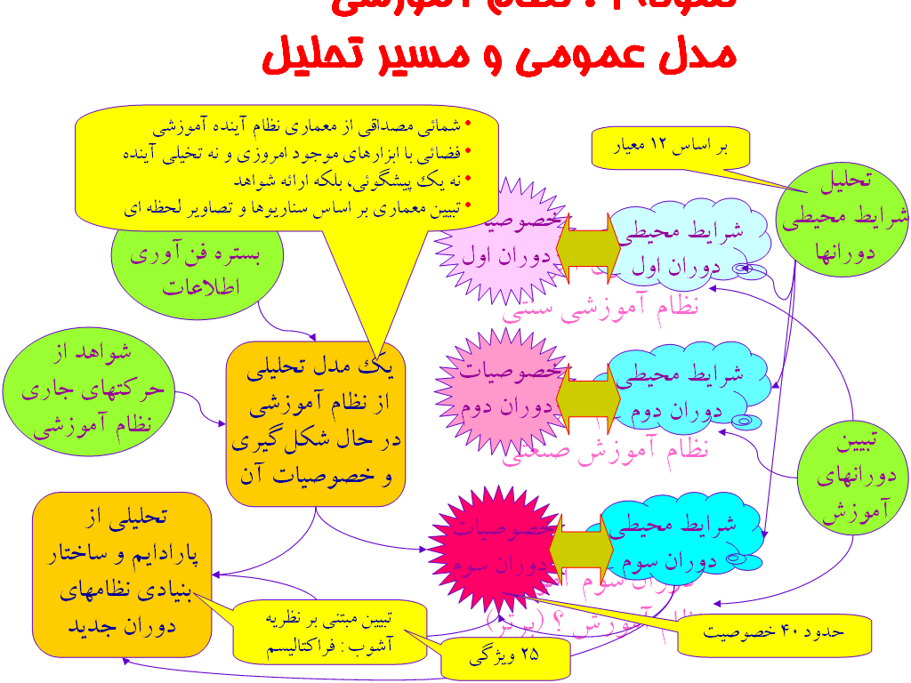
حال براي آنكه خصوصيات دوران سوم را تبيين كنيم، از يك سو تحولات وبستر فن آوري اطلاعات كه نقش كليدي در شرايط محيطي دوران سوم ايفا مي‌كند، مورد تحليل قرار گرفت از طرف ديگر، حركت‌هاي جاري نظام آموزشي مورد بحث و تحليل قرار گرفت و شواهدي از حركت‌هاي جاري نظام آموزشي براي تبيين خصوصيات دوران سوم مشخص شد. مدلي تحليلي را از نظام آموزشي در حال شكل‌گيري تبيين و ارائه كرديم و خصوصيات اين مدل نظام آموزشي و مدل تحليلي را مورد بحث قرار داديم. اين مدل، شمه‌اي مصداقي از معماري نظام آينده آموزشي بوده و فضائي با ابزارهاي موجود امروزي و از همان ابزار و فن‌آوري كه امروزه در دسترس ما است استفاده مي‌كند و نه تخيلي از اينكه كه چه ابزاري خواهد آمد و چه نر‌م‌افزاري توليد خواهد شد. در اين حوزه، تلاش نشده است كه پيش‌گويي انجام شود، بلكه فقط ارائه شواهد كرديم كه چه خصوصياتي در حال شكل‌گيري است و معماري را مبتني بر اين مدل و بر اساس سناريوها و تصاوير لحظه‌اي كه اين شواهد به ما ارائه مي‌كردند، تبيين كرديم. مبتني بر اين خصوصيات، دوران سوم تبيين شد كه مبتني بر شرايط محيطي دوران سوم شكل مي‌گيرد. ما در تبيين اين خصوصيات، به حدود چهل خصوصيت پرداختيم و آنها را تبيين كرديم. مبتني بر اين تبيين، تحليلي از پارادايم و ساختار بنيادي نظام‌هاي دوران جديد انجام شد. در اين تحليل، مشخص شد كه ساختار بنيادي نظام‌هاي دوران جديد، به چه شكل بايد شكل گيرد و چگونه بايد بنا شود. نه فقط نظام آموزشي، بلكه مدل آموزش، مورد استفاده قرار گرفت، براي اينكه تبيين كند چنين مدلي كه در حوزه نظام آموزشي شكل مي‌گيرد چگونه بنا مي‌شود، چه رفتاري دارد و اين رفتار در حوزه ساير سيستم‌ها هم مي‌تواند مصداق داشته باشد. به عبارت ديگر، ما به نظام آموزشي از اين جهت پرداختيم كه بتوانيم مصداقي را از رويكرد مهندسي نظام‌هاي كلان در همه حوزه‌ها و همه نظام‌ها داشته باشيم.
شکل 19- نظام آموزشي - مدل عمومي و مسير تحليل
تبييني كه در اين تحليل از ساختار بنيادي نظام‌هاي دوران جديد انجام شد، مبتني بر نظريه آشوب شكل گرفت. ما نشان داديم ساختار و شكلي كه در حال ايجادشدن است و در اين مدل تحليلي از نظام آموزشي تبيين شده، و البته در ساير نظام‌هاي در حال شكل‌گيري نيز قابل مشاهده است، يك مدل آشوبي است. اين آشوب، مبتني بر نظريه آشوب در علم فيزيك و مبتني بر يكي از حوزه‌هايي كه در حوزه نظري آشوب مطرح مي شود، يعني هندسه فركتالي است. ما ساختارهاي بنيادي نظام‌هاي دوران جديد و مكتبي كه مي‌تواند اين ساختارها را طراحي كند و ساختارهائي كه مي‌تواند مبتني بر اين گرايش بنا شود، را تحت عنوان فركتاليسم تبيين كرديم. نشان داديم كه در صورت نگاه با اين زاويه به پديده‌هاي در حال شكل‌گيري جديد كه از طبيعت الگو مي‌گيرند تا بتوانند يك نظام را بنا كنند و شكل دهند، مي‌توان نظام‌هاي مطلوب و نظام‌هائي را كه در شرايط محيطي در حال شكل‌گيري بتوانند زنده بمانند و فعاليت بكنند، را ايجاد كرد. ساختارهايي را كه مبتني بر طراحي در اين مكتب شكل مي‌گيرند، ساختارهاي فراكتالي مي‌ناميم. حدود بيست و پنج ويژگي را از ساختارهاي فراكتالي تبيين كرديم كه در اين مكتب فراكتالي و مبتني بر اين نگرش آشوبي، مي‌توان سيستم‌ها را طراحي كرد.

26- ساختار كتاب نظام برتر
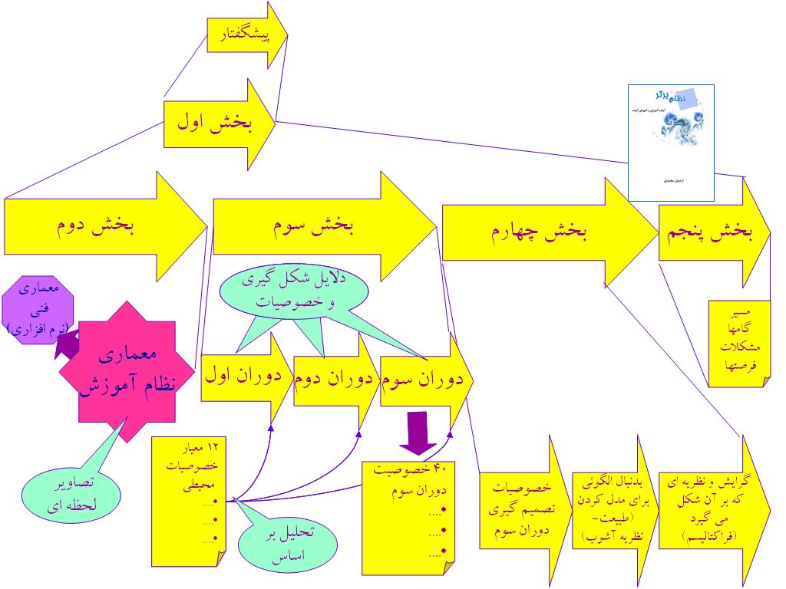
نتايج اين تحليل، در سال 81-1380در كتابي تحت عنوان "نظام برتر" منتشر شد. پيش‌گفتار كتاب، خلاصه‌اي است از تمام كتاب و نيز چكيده‌اي از بخش اول كتاب، كه شامل سه فصل است (شكل 20). بخش اول كتاب، شامل خلاصه‌اي از كل كتاب است، يعني با مطالعه بخش اول، مي‌توان به خلاصه‌اي از كل كتاب رسيد كه در بخش‌هاي دوم تا پنجم بيان شده است.
شکل 20- ساختار كتاب نظام برتر
در بخش دوم، نشان داده شده است كه معماري فني شكل‌گيري يك بستر و نظامي را كه نظام آموزشي بتواند مبتني بر آن بنا بشود، امكان‌پذير است. اثبات شده است كه ايجاد چنين بستري امكان‌پذير و عملي است. مبتني بر اين معماري، معماري نظام آموزشي را توصيف كرديم. در اين توصيف، براي آنكه اين متن توسط افراد مختلف قابل استفاده باشد، از رويكرد طراحي معماري نظير آنچه كه در چم مطرح است، استفاده ننموديم، بلكه از تصاوير لحظه‌اي (Snap Shot) استفاده كرديم و سناريوهايي كه مي‌توانند مبتني بر اين معماري اتفاق بيافتند تا معماري توصيف شود، را تبيين نموديم.
در بخش سوم، سه دوران اول، دوم و سوم را كه به آنها اشاره شد، به اجمال بيان كرديم. خصوصيات اين سه دوران را براساس دوازده معيار در تبيين خصوصيات محيطي تحليل كرديم و به دلايل شكل‌گيري و خصوصيات هركدام از دوران‌ها اشاره كرديم. مبتني بر معماري نظام آموزشي كه در بخش دوم آن را بيان، چهل خصوصيت را از دوران سوم ذكر كرديم.
در بخش چهارم، ابتدا خصوصيات و مدل‌هاي تصميم‌گيري در دوران سوم را مورد بحث قرار داديم، سپس تلاش كرديم تا الگويي براي مدل‌كردن چنين مدلي كه در حال شكل‌گيري است، ارائه كنيم. اما چه الگويي مي‌تواند به خوبي اين مدل را نشان دهد و رفتارهايش را توصيف كند؟ اين الگو را در طبيعت يافتيم. آن را ارائه و تبيين كرديم و نشان داديم كه نظريه آشوب سعي مي‌كند اين الگو را در طبيعت مدل كند و رفتارهايش را به طور دقيق بيان كند.
مبتني بر اين تبيين، گرايش و نظريه‌اي را كه بر آن شكل مي‌گيرد و مي‌توانيم طراحي يك نظام را با توجه به خصوصيات دوران سوم، نظير آنچه كه در معماري نظام آموزشي نشان داد شكل دهيم، گرايش فراكتاليسم و ساختارهاي فراكتالي است. فراكتاليسم، يك مكتب طراحي است. يعني مي‌گويد چگونه مي‌توان طراحي يك نظام را انجام داد. ساختاري كه در اين مكتب طراحي مي‌شود را ساختار فراكتالي مي‌ناميم.
در بخش پنجم، مسير، گام‌ها، مشكلات و فرصت‌هايي را كه ما در تحقق و دست‌يابي به معماري نظام آموزشي و شكل‌دادن آن وجود دارد، مورد بحث قرار داديم.
اين نمونه، اولين نمونه‌اي بود كه مطرح شد. در اين نمونه، حرفهائي را كه اكنون در بحث مهندسي نظام‌هاي كلان مطرح مي‌كنيم، قابل مشاهده و قابل ارجاع و استناد است. همينطور در مستنداتي كه در اين كتاب به آنها ارجاع شده و اختصاصا در چند مدل پيش‌سازي شده يا پروتوتايپ وجود دارد، تحت عنوان مصباح علم يا پهن آزمون، نمونه‌هايي از عملكرد فني آنها وجود دارد كه به شكل ملموس‌تري قابل مشاهده است.

27- نمونه 2 : دولت الكترونيك
نمونه دومي كه فعاليت آن تقريبا از سال 1381 شروع شد، بحث دولت الكترونيك و پديده دولت الكترونيك بود كه در نهاد رياست جمهوري به آن پرداخته شد و حركتي در اين زمينه شكل گرفت. ما در تبيين پديده دولت الكترونيك و برنامه‌ريزي توسعه دولت الكترونيك، از رويكرد مهندسي نظام‌هاي كلان بهره برديم (شكل 21).
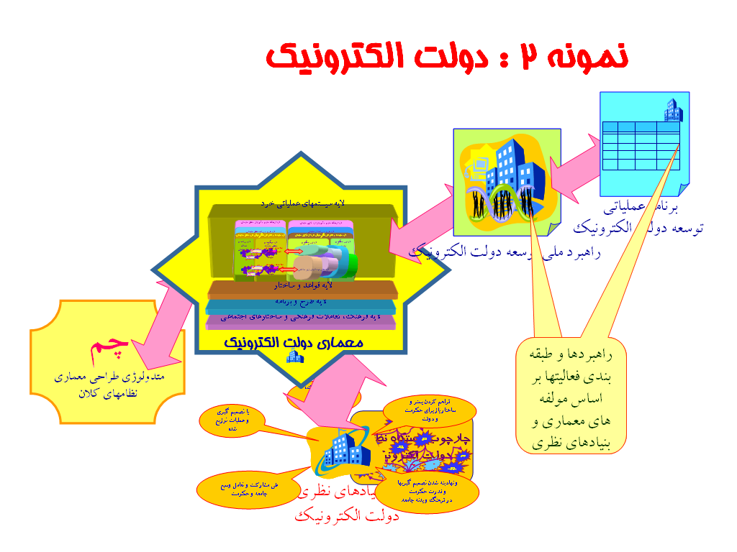
طبق موضوعات و نكاتي كه مطرح شد، براي آنكه نظام‌هاي كلان را بنا كنيم، بايد آن را بر يك معماري بنا كنيم كه مبتني بر بنيادهاي نظري و دستگاه نظري مشخصي باشد. با توجه به همين رويكرد، ما در ابتدا، طي بحث‌هاي نظري مفصلي، بنيادهاي نظري دولت الكترونيك را در قالب يك چارچوب و بستره نظري دولت الكترونيك تبيين كرديم. از طرف ديگر، متدولوژي طراحي معماري نظام‌هاي كلان و خرد يا چم را به عنوان متدولوژي و چارچوب طراحي معماري بكار گرفتيم و معماري چارچوب و دورنماي معماري دولت الكترونيك را تبيين كرديم و لايه‌ها و مولفه ها‌ي اساسي آن را مشخص نموديم.
شکل 21- دولت الكترونيك
مبتني بر اين تبيين و تبيين لايه ها، متن پيش‌نويس سند راهبرد ملي توسعه دولت الكترونيك را را آماده و ارائه كرديم. مبتني بر اين راهبرد، برنامه عملياتي توسعه دولت الكترونيك تبيين و ارائه شد. طبقه‌بندي فعاليت‌هاي اين برنامه و راهبرد ملي توسعه، براساس مولفه‌هاي معماري و بنيادهاي نظري است. به گونه‌اي فعاليت‌ها و طرح‌هاي عملياتي در اين برنامه عملياتي و راهبرد ملي در نظر گرفته شده و سازمان يافته، كه تحقق دولت الكترونيكي را مبتني بر اين معماري و مبتني براين بنيادهاي نظري امكان پذير مي‌كند.

28- تنها يك بحث مقدماتي
بحثي كه در حال حاضر مطرح شد، تنها يك بحث مقدماتي بوده و تنها مقدمه‌اي است براي آنكه بتوانيم بحث چم را مطرح كنيم و به آن ارجاع دهيم. بسياري از سئوالاتي كه در مورد مهندسي نظام‌هاي كلان مطرح هست، از قبيل سوالات عملياتي و چگونگي‌ها، در چم به آنها پاسخ داده مي‌شود. انشاءالله و به ياري خداوند متعال، در فرصتي مناسب، به ابعاد مختلف مهندسي نظام‌هاي كلان خواهيم پرداخت.

29- نتيجه گيري
نتيجه‌گيري كه ما از اين بحث مي‌كنيم اين است كه، مواجه‌شدن با مشكلات نظام‌هاي كلان در توسعه و ايجاد آنها، نيازمند پرداختن به اصلاح ساختاري بدنه نظام‌هاي كلان است. اين كار، نيازمند تبيين و اصلاح روش‌هاي اصلاح و طراحي ساختارها و تغيير زاويه نگاه به مسائل دروني نظام‌ها است. محور اين تغيير زاويه، بر تبيين و بنيان‌نهادن نظام كلان بر يك معماري يكپارچه و مبتني بر يك دستگاه يكپارچه نظري قرار دارد. مهندسي نظام‌هاي كلان، انتظامي را براي بناكردن نظام‌هاي كلان مبتني بر اين زاويه نگاه ايجاد مي‌كند.

- اين مستندات هم در قالب متن به شكل حاضر، و هم در قالب اسلايد، و برخي از آنها به شكل ارائه نما (فيلم توضيحات اسلايد) آماده و ارائه شده است.
- فيلم توضيحات اسلايدها

